ЗМІСТ
ВСТУП ……………………………………………………………………. | 6
1 ПЕРШИЙ РОЗДІЛ ……………………………………………………... | 8
ЗАГАЛЬНИЙ РОЗГЛЯД ПИТАНЬ І ЗАВДАНЬ …..…...................... | 8
1.1 Область застосування обробки відео зображення .………….. | 8
1.2 Технології машинного зору …………………………………… | 9
1.3 Цифрова обробка сигналів …………….…..………………….. | 17
1.3.1 Z-перетворення ………..…...………………………….…… | 22
1.4 Основні операції цифрової обробки ……..…………………....… | 23
1.4.1 Лінійна згортка ………………………………………….…… | 24
1.4.2 Кореляція …………………………………………….….....… | 25
1.4.3 Лінійна цифрова фільтрація ………………………..….…... | 30
1.4.4 Аналогові і цифрові фільтри ……………..………..…….… | 32
1.5 Види цифрових фільтрів і методи їх синтезу ………..…….….. | 35
1.5.1 Нерекурсивні цифрові фільтри – НЦФ ………………..…… | 40
1.5.2 Рекурсивні цифрові фільтри – РЦФ……………….…......…. | 43
1.5.3 Імпульсна реакція фільтрів …….…………………..………... | 44
1.6 Висновки …………………………………………………………... | 47
2 ДРУГИЙ РОЗДІЛ………………………………………………………… | 49
МЕТОДИ ШВИДКІСНОЇ ОБРОБКИ ВІДЕО ЗОБРАЖЕНЬ ………………… | 49
2.1 Показники часової складності швидкісної обробки  відеозображень …………………………………………………………….. | 49
2.2 Структура системи обробки візуальної інформації ..………..….. | 50
2.3 КІХ фільтри ……..…………………………………………………. | 55
2.4 Порядок синтезу рекурсивних цифрових фільтрів ….……….…. | 56
2.5 Висновки ……………………………..……..…………………..….. | 57
3 ТРЕТІЙ РОЗДІЛ…………………………………………………………. | 59
СИСТЕМИ ЦИФРОВОЇ ФІЛЬТРАЦІЇ ………………………………….……. | 59
3.1 Синтез структури цифрових КІХ-фільтрів ….………………….. | 60

3.2 Моделювання і синтез цифрового КІХ-фільтра ………………... | 66
3.3 Синтез нерекурсивних цифрових КІХ-фільтрів ………………... | 68
3.3.1 Синтез простого цифрового КІХ-фільтра ………….….….… | 69
- Синтез НРЦФ-фільтрів по методу вагових функцій ………..  - Метод вагових функцій ………….……………………….  - Спосіб вибору ваговій функції …...……………………..  - Види вагової функції……………………………………… | 70  70  74  76
3.3.3 Імпульсні характеристики ідеальних цифрових фільтрів ..... | 79
3.3.4 Синтез методом частотної вибірки …….…………………… | 80
3.3.4.1 Особливості метода частотної вибірки ………………… | 80
3.3.4.2 Порядок розрахунку методом частотної вибірки …….. | 83
3.3.5 Чисельні методи синтезу цифрових фільтрів ……………….  3.4 Моделювання за допомогою пакета MathCAD ………………….  3.5 Висновки ………………………………………………………...…. | 85  86  88
4 ЧЕТВЕРТИЙ РОЗДІЛ…………………………………………………… | 91
РАЦІОНАЛЬНІ ХАРАКТЕРИСТИКИ ЦИФРОВІХ ФІЛЬТРІВ ………. | 91
4.1 Порядок фільтра .………………………………………………….. | 93
4.2 Частота дискретизації …………………………………………….. | 95
4.3 Стійкість цифрового фільтру …………………………………….. | 97
4.4 Визначення раціональних параметрів настроювання фільтра ... | 103
4.5 Висновки …………………………………………………………... | 105
ВИСНОВКИ……………………………………………………………….... | 106
СПИСОК ВИКОРИСТАНИХ ДЖЕРЕЛ………………………………… | 108

ВСТУП

На сьогодні для забезпечення науково-технічного прогресу в вивченні різноманітних течій суцільних середовищ, які спостерігаються не тільки в натуральних умовах (наприклад, потоки повітря атмосфери або течії в світовому океані) і різних технічних пристроях (двигуни внутрішнього згоряння, реактивні двигуни, кондиціонери і т.д.), але також і в біологічних системах (кровотік в судинах, рух потоків повітря в дихальних каналах і т.д.), що носять складний характер, який характеризується нерівномірністю поля швидкостей, нестаціонарністю і турбулентністю і для їх практичного застосування, а саме, отримання найбільш високої якості кінцевого результату - застосовуються методи і засоби обробки візуальної інформації, які діють на основі аналізу вхідного потоку візуальної інформації, синтезу і відновленню візуальних даних і визначення різноманітних характеристик аналізованих об'єктів
Основною підсистемою для розпізнання різних образів є підсистема обробки візуальної інформації (відеоінформації) про потік суцільних середовищ, яка є значною частиною сучасних систем розпізнавання образів. Обробка цієї відеоінформації пов'язана як з забезпеченням високої достовірності аналізу відеоінформації та визначення інформативних ознак, так і зі зниженням тимчасової складності процесу аналізу, що позитивно впливає на можливість збільшення частоти кадрів, і, як наслідок,
розширення діапазону реєстрованих швидкостей.
Однак, якщо рішення таких завдань виконувати комплексно, то можливі значні складності, а саме збільшення вірогідності аналізу приведе до збільшення тимчасової складності, і, навпаки, при зниженні тимчасової складності і спрощення алгоритмів аналізу – негативно вплине на достовірність.

Звідси можна зробити висновок, що на сьогодні є актуальним розробка методів і засобів підвищення достовірності аналізу відеоінформації зі зниженою тимчасовою складністю одночасно.
Метою роботи є розробка таких методів і засобів обробки відеоінформації, які підвищать достовірність аналізу відеозображення, а також значимо знизять тимчасові складності аналізу даних для систем швидкісної обробки відео зображень.
Для досягнення поставленої мети необхідне вирішення наступних основних завдань:
- розробка метода динамічної зміни деталізації;
- розробка моделі представлення зображень, з метою введення інтегрального показника якості зображення;
- дослідження впливу порядку і частоти дискретизації нерекурсивних цифрових фільтрів з кінцевою імпульсною характеристикою (КІХ-фільтрів) на тимчасову складність процесу обробки;
- розробка критерію визначення необхідного рівня деталізації зображень при синтезі цифрових фільтрів.
Об’єктом дослідження є методи і інструментальні засоби для зниження часової складності аналізу даних в системах швидкісної обробки відеозображень.
Предметом дослідження є швидкісна обробка відеозображення на базі цифрової системи фільтрації.
Результати роботи пройшли апробацію на IX Всеукраїнській науково- технічній конференції «Електроніка та телекомунікації» (Северодонєцьк, 2019).
Робота складається з вступу, чотирьох розділів та висновків. Загальний обсяг роботи – 109 сторінок, 37 рисунків, 4 таблиці і список використаних джерел із 24 найменувань.

ПЕРШИЙ РОЗДІЛ
ЗАГАЛЬНИЙ РОЗГЛЯД ПИТАНЬ І ЗАВДАНЬ

  - Область застосування обробки відео зображення

Обробка відеоінформації, а точніше відеозображення, отриманого зі спеціальних високошвидкісних відеокамер потрібна для того, щоб візуалізувати швидкі процеси при випробуваннях, які неможливо побачити неозброєним поглядом або записати звичайною відеокамерою. Це дає можливість аналізувати рух об'єктів і спостерігати такі явища як деформація, вібрація і руйнування. Дана інформація необхідна розробникам і конструкторам для вдосконалення виробів.
Аналіз рухів за допомогою швидкісної обробки відеозображень дозволяє не тільки спостерігати рух об'єкта або групи об'єктів візуально, а й вимірювати координати, лінійні і кутові переміщення, швидкості і прискорення. Для цього система калібрується по відомим розмірам об'єктів у полі зору відеокамери або з використанням спеціальних калібрувальних мішеней.
Швидкісну обробку відео зображень доцільно використовувати у наступних галузях:
- випробуванні авіаційних двигунів на обрив лопатки;
- випробуванні кабін літальних апаратів на птицестійкість;
- відеозйомці балістичних випробувань;
- відеозйомці ударних випробувань (краш-тестів) автомашин;
- випробуванні подушок безпеки;
- зйомці випробувань піротехніки;
- відеореєстрації процесів деформації і руйнування;
- цифрової мікроскопія;
- систем машинного зору в промисловості;
- наукових дослідженнях у фізиці, хімії, біології, тощо;

- тестових лабораторіях;
- біомеханіки спорту;
- підготовці спортсменів;
- діагностики порушень опорно-рухового апарату.
Дані відеозображення для обробки надходять зі спеціальних високошвидкісних відеокамер. Технологічно такі камери відрізняються від охоронних камер тим, що мають більш широкий діапазон світлового потоку, з яким може працювати матриця камери, і більшу частоту кадрів. Там, де звичайну камеру засліплює сонячне світло - камера машинного зору бачить якісну картинку. Там, де звичайна камера бачить рівну поверхню без вад - камера побачить шорсткості поверхні та інші дефекти. Більше того, такі камери працюють з сирим (RAW) зображенням, що відкриває багаті можливості обробки отриманого зображення без втрат в якості.
Апаратно-програмні рішення обробки високошвидкісних відео- зображень – це не тільки камера. Камера дає лише основу для побудови всієї системи. Одне рішення, як правило, складається з цілого ряду пристроїв: камери, об'єктиви машинного зору, спеціалізована підсвічування, контролери, реле, промені, промисловий комп'ютер. У загальному випадку такі системи можна назвати системами машинного зору [1].

Технології машинного зору

За рахунок зростання складності розв'язуваних науково-технічних завдань, автоматична обробка та аналіз візуальної інформації стають все більш актуальними питаннями. Дані технології використовуються у вельми затребуваних галузях науки і техніки, таких як автоматизація процесів, підвищення продуктивності, підвищення якості виробів, контроль виробничого обладнання, інтелектуальних робототехнічних комплексах, системах управління рухомими апаратами, біомедичних дослідженнях та безліч інших. Крім того, можна сказати, що успіх сучасного бізнесу

ґрунтується головним чином на якості пропонованої продукції. А для її забезпечення, якщо говорити про виробництво матеріальних речей, потрібен візуальний контроль.
У техніці використовується система близьких за значенням термінів, що визначають область обробки зображень. Використовують термін
«машинний зір» (Machine vision), комп'ютерний зір. Технічний зір як поняття, найбільш повно охоплююче коло інженерних технологій, методів і алгоритмів, пов'язаних із завданням інтерпретації візуальної інформації, а також як практичне використання результатів цієї інтерпретації.
Комп'ютерний зір оформився як самостійне направлення до кінця 60х років. Цей напрямок виник в рамках штучного інтелекту в той його період, коли ще були гарячі суперечки про можливість створення мислячої машини. Він виділився з робіт по розпізнаванню образів [1].
В історії розвитку машинного зору можна виділити наступні етапи:
- 1955 р. – професор Массачусетського технологічного інституту (МТІ) Олівер Селфрідж опублікував статтю «Очі й вуха для комп'ютера». У ній автор висунув теоретичну ідею оснащення комп'ютера засобами розпізнавання звуку і зображення;
- 1958 р. – психолог Френк Розенблат з Корнеллського університету створив комп'ютерну реалізацію персептрона (від perception - сприйняття) – пристрою, що моделює схему розпізнавання образів людським мозком. Персептрон був вперше змодельовано в 1958 році, причому його навчання вимагало близько півгодини машинного часу на ЕОМ IBM-704. Апаратний варіант – Mark I Perceptron – був побудований в 1960 р. і призначався для розпізнавання зорових образів [1]. Однак розгляд завдань машинного зору носило скоріше умоглядний характер, так як ні техніки, ні математичного забезпечення для вирішення таких складних завдань ще не було;
- 1960-і р. – поява перших програмних систем обробки зображень (в основному для видалення перешкод з фотознімків, зроблених з літаків і супутників), стали розвиватися прикладні дослідження в галузі розпізнавання

друкованих символів. Проте все ще існували обмеження у розвитку даної галузі науки, такі як відсутність дешевих оптичних систем введення даних, обмеженість і досить вузька спеціалізація обчислювальних систем. Бурхливий розвиток систем комп'ютерного зору протягом 60-х років можна пояснити розширенням використання обчислювальних машин і очевидною потребою в більш швидкому і ефективному зв'язку людини з ЕОМ. До початку 60-х років завдання комп'ютерного зору в основному охоплювали область космічних досліджень, які вимагали обробки великої кількості цифрової інформації.;
- 1970-і рр.. - Лавренс Робертс, аспірант МТІ, висунув концепцію машинної побудови тривимірних образів об'єктів на основі аналізу їх двовимірних зображень. На даному етапі став проводитися більш глибокий аналіз даних. Почали розвиватися різні підходи до розпізнавання об'єктів на зображенні, наприклад структурні, ознакові і текстурні;
- 1979 р. - професор Ганс-Хельмут Нагель з Гамбурзького університету заклав основи теорії аналізу динамічних сцен, що дозволяє розпізнавати рухомі об'єкти в відео потоці;
- в кінці 1980-х років були створені роботи, здатні більш-менш задовільно оцінювати навколишній світ і самостійно виконувати дії в природному середовищі;
- 80-е і 90-і роки ознаменувалися появою нового покоління датчиків двомірних цифрових інформаційних полів різної фізичної природи. Розвиток нових вимірювальних систем і методів реєстрації двомірних цифрових інформаційних полів у реальному масштабі часу дозволило отримувати для аналізу стійкі в часі зображення, що генеруються цими датчиками. Удосконалення ж технологій виробництва цих датчиків дозволило істотно знизити їх вартість, а значить, значно розширити область їх застосування;
- з початку 90-х років в алгоритмічному аспекті послідовність дій з обробки зображення прийнято розглядати у згоді з так званою модульної парадигмою. Ця парадигма, запропонована Д. Марром на основі тривалого

вивчення механізмів зорового сприйняття людини, стверджує, що обробка зображень повинна спиратися на кілька послідовних рівнів висхідної інформаційної лінії: від «іконічного» уявлення об'єктів (растрове зображення, неструктурована інформація) - до їх символічного подання (векторні та атрибутивні дані в структурованій формі, реляційні структури і т. п.);
- у середині 90-х років з'явилися перші комерційні системи автоматичної навігації автомобілів. Ефективні засоби комп'ютерного аналізу рухів вдалося розробити в кінці XX століття;
- 2003 р. - на ринок були випущені перші досить надійні корпоративні системи розпізнавання осіб.
Машинний зір – це застосування комп'ютерного зору для промисловості і виробництва. Областю інтересу машинного зору, як інженерного напрямку, є цифрові пристрої введення / виводу і комп'ютерні мережі, призначені для контролю виробничого обладнання, таких як роботи- маніпулятори або апарати для вилучення бракованої продукції [1].
Область комп'ютерного зору, на сьогоднішній день, знаходить широке застосування в різних сферах життєдіяльності людини і технічних системах різного призначення. Методи і засоби обробки візуальної інформації знаходять застосування в широкому спектрі виконуваних завдань починаючи від обробки зображень у звичайних цифрових відео та фотокамерах і закінчуючи складним, багатокомпонентним аналізом в технічних системах діагностики та управління, де на основі аналізу вхідного потоку візуальної інформації здійснюється виділення і класифікація інформативних ознак, синтез і відновлення візуальних даних і визначення різних характеристик аналізованих об'єктів. Значну частину сучасних систем розпізнавання образів неможливо уявити без підсистем обробки візуальної інформації.
Удосконалення методів і алгоритмів аналізу й обробки візуальної інформації створює сприятливі умови для широкого застосування систем обробки відеоінформації для аналізу швидкоплинних процесів. У цьому випадку системи технічного зору дозволяють не тільки здійснити реєстрацію

інформації, яка не може бути сприйнята біологічної зоровою системою людини, але і провести її інтелектуальний аналіз в режимі реального часу.
Однією з областей застосування швидкісної обробки відеозображення є аналіз різноманітних потоків рідин і газів. Течії суцільних середовищ спостерігаються не тільки в натуральних умовах (потоки повітря в атмосфері, течії в морях і океанах) і різних технічних пристроях (двигуни внутрішнього згоряння, реактивні двигуни, кондиціонери і т.д.), але також і в біологічних системах (кровообіг в судинах, рух потоків повітря в дихальних каналах). Досить часто вони носять складний характер, зокрема, характеризується нерівномірністю поля швидкостей, нестаціонарністю і турбулентністю, що істотно ускладнює вивчення течій, без якого неможливо їх практичне застосування, що забезпечує науково-технічний прогрес.
Обробка відеоінформації про потік суцільних середовищ пов'язана з двома основними завданнями:
- забезпечення високої достовірності аналізу відеоінформації та визначення інформативних ознак;
- зниження часової складності процесу аналіза, що позитивно впливає на можливість збільшення частоти кадрів, і, як наслідок, розширення діапазону реєстрованих швидкостей.
Однак, комплексне вирішення цих завдань пов'язано зі значною складністю, так як збільшення вірогідності аналізу, як правило, призводить до збільшення часової складності, а зниження тимчасової складності та спрощення алгоритмів аналізу негативно впливає на достовірність.
У нашому випадку використовуватиметься комп'ютерний зір для отримання високошвидкісних відеозображень, з метою подальшої обробки отриманих даних.
До теперішнього моменту теорія комп'ютерного зору повністю склалася як самостійний розділ кібернетики, що спирається на наукову і практичну базу знань. Щорічно з даної тематики видаються сотні книг і монографій, проводяться десятки конференцій і симпозіумів, випускається

різне програмне та апаратно-програмне забезпечення. Існує ряд науково- громадських організацій, які підтримують і висвітлюють дослідження в галузі сучасних технологій, у тому числі технології комп'ютерного зору.
У цілому, в завдання систем машинного зору входить отримання цифрового зображення, обробка зображення з метою виділення значущої інформації на зображенні і математичний аналіз отриманих даних для вирішення поставлених завдань [4].
Однак машинний зір дозволяє вирішувати безліч завдань, які умовно можна розділити на чотири групи які показані на рисунку 1.1 [1]:

Системи машинного зору
Вимірювання
Інспекція
Розпізнавання положення

Ідентифікація

Рисунок 1.1 – Завдання машинного зору

Розпізнавання положення. Мета машинного зору в даному застосуванні – визначення просторового розташування (місця розташування об'єкта щодо зовнішньої системи координат) або статичного положення об'єкта (в якому становищі знаходиться об'єкт щодо системи координат з початком відліку в межах самого об'єкта) і передача інформації про положення і орієнтації об'єкта в систему управління або контролер.
Прикладом такого додатка може служити вантажно-розвантажувальний робот, перед яким стоїть завдання переміщення об'єктів різної форми з бункера. Інтелектуальне завдання машинного зору полягає, наприклад, у визначенні оптимальної базової системи координат та її центру для

локалізації центру ваги деталі. Отримана інформація дозволяє роботу захопити деталь належним чином і перемістити її в належне місце.
Вимірювання. У додатках даного типу основне завдання відеокамери полягає у вимірюванні різних фізичних параметрів об'єкта.
Прикладом фізичних параметрів може служити лінійний розмір, діаметр, кривизна, площа, висота і кількість. Приклад реалізації даного завдання – вимірювання різних діаметрів горлечка скляних банок, кількості коробок шоколадних цукерок і т.д..
Інспекція. У додатках, пов'язаних з інспекцією, мета машинного зору – підтвердити певні властивості, наприклад, наявність або відсутність етикетки на скляних банках, болтів для проведення операції зборки, шоколадних цукерок у коробці або наявність різних дефектів.
Ідентифікація. У задачах ідентифікації основне призначення відеокамери - зчитування різних кодів (штрих-кодів, 2D-кодів тощо) з метою їх розпізнавання засобами камери або системним контролером, а також визначення різних буквено-цифрових позначень. Крім того до завдань даної групи можна віднести системи, що виконують завдання безпеки, такі як ідентифікація особистості і техніки, детектори руху.
Виходячи із завдань, які вирішує машинний зір, можна виділити безліч областей застосування машинного зору. Проте варто відзначити, що сьогоднішня структура попиту визначається поки ще обмеженими можливостями сучасних систем машинного зору.
На рисунку 1.2 наведена структура ринкового попиту з проектної тематики [2]:
50% всіх систем машинного зору експлуатуються в задачах контролю якості, тобто вирішують інспекційні завдання машинного зору. Це насамперед візуальний контроль за процесом складання, кольором і якістю поверхні продукції, зовнішнім виглядом і чистотою упаковки, правильністю та розбірливістю етикеток, рівнем рідини у різноманітній тарі і так далі. Приблизно 10% цих завдань виконуються системами тривимірного зору.

Окрема область використання систем машинного зору на виробництві – проведення всіляких візуальних вимірювань параметрів технологічних процесів і, зокрема, визначення розмірів предметів, тобто рішення задач вимірювання.

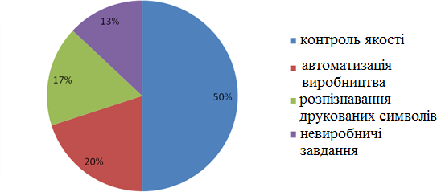

Рисунок 1.2 – Структура ринкового попиту

20% попиту припадає на системи машинного зору для проектів автоматизації виробництва і впровадження промислових роботів. Такі системи машинного зору спрощують найрізноманітніші види високоточної діяльності (збирання й розбирання, фасування, фарбування, зварювання, утилізація), полегшують транспортування вантажів, застосовуються в системах обліку, маркування, реєстрації та сортування продукції. Також інспекційні завдання і завдання знаходження для правильної роботи робота.
17% всіх продажів систем машинного зору складають широко відомі OCR/OCV – системи розпізнавання друкованих символів і штрих-кодів, які вирішують задачі ідентифікації.
Ринок систем машинного зору для невиробничих (розважальних, побутових, дослідних) роботів становить 13%.
Фактично, відеозображення є цифровим сигналом репрезентованого послідовністю тимчасових вибірок, ув'язаних з форматом окремих кадрів.

Цифрове представлення зображення породжує формування деякої числової матриці, значення елементів якої визначають атрибути окремих пікселів зображення. Таку матрицю зазвичай називають бітової матрицею. Цифровий сигнал, який дозволяє передати атрибути кожного пікселя зображення являє собою часову згортку параметрів, а, відповідно, представляється часовою послідовністю числових значень. Таким чином, алгоритми та методи обробки цифрових зображень ні чим не відрізняються від відомих методів і алгоритмів обробки інших цифрових сигналів.
Цифрова обробка сигналу поклала основи для іншої галузі науки – комп'ютерний зір [1].

Цифрова обробка сигналу

Цифрова обробка сигналів – наука про представлення сигналів у цифровому вигляді і про методи обробки таких сигналів. Вона охоплює безліч предметних областей, таких як обробка зображень і біомедичних даних, обробка звуку й мови, обробка сигналів з сонарів, радарів і сенсорів, спектральний аналіз.
Сигнал – залежність однієї величини від іншої (функція). Наприклад, залежність тиску повітря в точці від часу можна розглядати як звуковий сигнал; залежність напруги в провіднику від часу теж може представляти звуковий сигнал; залежність яскравості точки на площині від її координат можна розглядати як чорно-біле зображення і так далі.
Розглянемо одномірні сигнали, що залежать від часу, і позначимо їх
x(t).
Система – це деяке перетворення сигналу. Система переводить вхідний
сигнал x(t) у вихідний сигнал y(t). Позначимо це, як:

x(t)→y(t) | (1.1)

Практично у всіх випадках всі розглянуті системи інваріантні до зсуву, тобто якщо x(t)→y(t), то x(t+T)→y(t+T). Це означає, що форма вихідного сигналу залежить тільки від вхідного сигналу, а не залежить від часу початку подачі вхідного сигналу. Далі будуть розглядатися тільки такі системи.
Велику кількість реальних систем можна вважати інваріантними до зсуву. Наприклад, мікрофон, що переводить сигнал «щільність повітря» в сигнал «напруга в проводі», задовольняє цій властивості, якщо знехтувати зміною властивостей мікрофона з часом.
Лінійна система – це система, в якій виконується наступна властивість лінійності:
якщо

( ) ( ) ( ) ( ) , | (1.2)

то

( ) ( ) ( ) ( ) | (1.3)

Операції над сигналами слід розуміти як операції над функціями від аргументу t.
Велику кількість реальних систем з перетворення сигналів можна вважати лінійними. Наприклад, мікрофон є лінійною системою (з достатнім ступенем точності), тому що якщо в нього будуть говорити одночасно дві людини з різною гучністю, то електричний сигнал на виході буде зваженою сумою сигналів (від кожної людини окремо) на вході, а коефіцієнти будуть означати гучність розмови першої і другої людини.
Серед великої різноманітності цифрових сигналів, використовуваних для представлення інформації різних форматів, особлива увага приділяється відеосигналам. Це пов'язано з тим, що основну частину інформації про зовнішній світ людина отримує по зоровому каналу і далі вельми ефективно

обробляє отриману інформацію за допомогою апарату аналізу та інтерпретації візуальної інформації. Тому постає питання про можливість машинної реалізації даного процесу.
Цифрова обробка сигналів (ЦОС або DSP – digital signal processing) є однією з новітніх і найбільш потужних технологій, яка активно проникла в широке коло галузей науки і техніки: комунікації, метеорологію, радіолокацію і гідролокацію, медичну візуалізацію зображень, цифрове аудіо
– і телевізійне мовлення, розвідку нафтових і газових родовищ, і багатьох інших. Можна сказати, що відбувається повсюдне і глибоке проникнення технологій цифрової обробки сигналів у всі сфери діяльності людства. Сьогодні технологія цифрової обробки сигналів належить до базових знань, які необхідні вченим і інженерам всіх галузей без винятку.
Фізичні величини макросвіту, як основного об'єкта наших вимірювань і джерела інформаційних сигналів, як правило, мають безперервну природу і відображаються безперервними (аналоговими) сигналами. Цифрова обробка сигналів оперує з дискретними величинами, причому з квантуванням як по координатах динаміки своїх змін (у часі, у просторі, і по будь-яким іншим змінним аргументам), так і за значеннями фізичних величин. Математика дискретних перетворень зародилася в надрах аналогової математики ще в 18 столітті в рамках теорії рядів і їх застосування для інтерполяції та апроксимації функцій, проте прискорений розвиток вона отримала у 20 столітті після появи перших обчислювальних машин. У своїх основних положеннях математичний апарат дискретних перетворень є подібний перетворенням аналогових сигналів і систем. Однак дискретність даних вимагає врахування цього чинника, а його ігнорування може призводити до помилок. Крім того, ряд методів дискретної математики не має аналогів в аналітичній математики.
Стимулом розвитку дискретної математики є і те, що вартість цифрової обробки даних менше аналогової і продовжує знижуватися, а продуктивність обчислювальних операцій безперервно зростає. Важливим є і те, що системи

цифрової обробки сигналів відрізняються високою гнучкістю. Їх можна доповнювати новими програмами і перепрограмувати на виконання різних операцій без зміни обладнання. В останні роки цифрова обробка сигналів надає зростання впливу на всі галузі сучасної промисловості: телекомунікації, засоби інформації, цифрове телебачення та ін. Інтерес до наукових і до прикладних питань цифрової обробки сигналів зростає у всіх галузях науки і техніки.
Цифрові сигнали формуються з аналогових операцією дискретизації – послідовним квантуванням (виміром) амплітудних значень сигналу через певні інтервали часу Δt або будь-який інший незалежної змінної Δx. В результаті рівномірної дискретизації безперервний по аргументу сигнал переводиться у впорядковану за незалежної змінної послідовність чисел. В принципі розроблені методи цифрової обробки сигналів для нерівномірної дискретизації даних, однак області їх застосування досить специфічні і обмежені. Умови, за яких можливе повне відновлення аналогового сигналу з його цифрового еквіваленту зі збереженням всієї початковості, яка містилася в сигналі інформації, виражаються теоремами Найквіста, Котельникова, Шеннона, сутність яких практично однакова. Для дискретизації аналогового сигналу з повним збереженням інформації в його цифровому еквіваленті, треба щоб максимальні частоти в аналоговому сигналі повинні бути не менше ніж удвічі менше, ніж частота дискретизації, тобто f_{max}≤(1/2)f_{d}, тобто на одному періоді максимальної частоти має бути мінімум два відліку. Якщо ця умова порушується, в цифровому сигналі виникає ефект маскування (підміни) дійсних частот більш низькими частотами. При цьому в цифровому сигналі замість фактичної реєструється "удавана" частота, а отже, відновлення фактичної частоти в аналоговому сигналі стає неможливим. Відновлений сигнал буде виглядати так, як якщо б частоти, що лежать вище половини частоти дискретизації, відбилися від частоти (1/2)f_{d} в нижню частину спектру і наклалися на частоти, вже присутні в цій частині спектру. Цей ефект називається накладенням спектрів або аліасінг (aliasing). Наочним

прикладом аліасінгу може служити ілюзія, досить часта у кіно – колесо автомобіля починає обертатися проти його руху, якщо між послідовними кадрами (аналог частоти дискретизації) колесо робить більш ніж півоберта [10].
Обробка цифрових сигналів виконується або спеціальними процесорами, або на універсальних ЕОМ і комп'ютерах за спеціальними програмами. Найбільш прості для розгляду лінійні системи. Лінійними називаються системи, для яких має місце суперпозиція (відгук на суму вхідних сигналів дорівнює сумі відгуків на кожен сигнал окремо) і однорідність або гомогенність (зміна амплітуди вхідного сигналу викликає пропорційну зміну вихідного сигналу). Для реальних об'єктів властивості лінійності можуть виконуватися наближено і в певному інтервалі вхідних сигналів.
Якщо вхідний сигнал x(t - t₀) породжує однозначний вихідний сигнал y(t-t₀) при будь-якому зсуві t₀, то систему називають інваріантною в часі. Її властивості можна досліджувати в будь-які довільні моменти часу. Для опису лінійної системи вводиться спеціальний вхідний сигнал – одиничний імпульс (імпульсна функція). У силу властивості суперпозиції і однорідності – вхідний сигнал можна представити у вигляді суми таких імпульсів, що подаються в різні моменти часу і помножених на відповідні коефіцієнти. Вихідний сигнал системи в цьому випадку представляє собою суму відгуків на ці імпульси. Відгук на одиничний імпульс (імпульс з одиничною амплітудою) називають імпульсною характеристикою системи h(n). Відповідно, відгук системи на довільний вхідний сигнал s(k) можна виразити зверткою:

g(k) = h(n) ③ s(k-n) | (1.4)

Якщо h(n)=0 при n<0, то систему називають казуальною (причинною). У такій системі реакція на вхідний сигнал з'являється тільки після

надходження сигналу на її вхід. Неказуальні системи фізично неможливо реалізувати в реальному масштабі часу. Якщо потрібно реалізувати згортку сигналів з двосторонніми операторами (при диференціюванні, перетворенні Гільберта, і т.п.), то це виконується із затримкою (зрушенням) вхідного сигналу мінімум на довжину лівосторонньої частині оператора згортки [3].

Z-перетворення

Для аналізу дискретних сигналів і систем широко використовується z- перетворення, яке є узагальненням дискретного перетворення Фур'є. Цим перетворенням довільної неперервної функції s(t), рівномірно дискретизованої і відображеної відліками s_{k}=s(kΔt), ставиться у відповідність статечний поліном по z (або статечний поліном по z-1=1/z), послідовними коефіцієнтами якого є відліки функції:

∞
s_{k} = s(kΔt) ↔ TZ[s(kΔt)] = ∑ s_{k} z^{k} = S(z), | (1.5)

k=−∞

де z=σ+jv=r⋅exp(-jϕ) – довільна комплексна змінна. Це перетворення дозволяє в дискретній математиці використовувати всю міць диференціального й інтегрального вирахування, алгебри та технічних добре розвинених розділів аналітичної математики.
Дискретні системи зазвичай описуються лінійними різницевими рівняннями з постійними коефіцієнтами:

y(k) = ∑ b(n) x(k-n) - ∑ a(m) y(k-m), n=0, 1, … , N, m=1, 2, … , M (1.6)

Цим рівнянням встановлюється, що вихідний сигнал y(k) системи в певний момент k_{i} (наприклад, у момент часу k_{i}Δt) залежить від значень

вхідного сигналу x(k) в даний (k_{i}) і попередні моменти (k_{i}-n), а також значень сигналу y(k) в попередні моменти (k_{i}-m).
Z-перетворення цього рівняння, виражене щодо передавальної функції системи

H(z) = Y(z)/X(z), | (1.7)

являє собою раціональну функцію у вигляді відношення двох поліномів від z. Коріння полінома в чисельнику називаються нулями, а в знаменнику - полюсами функції H(z). Значення нулів і полюсів дозволяють визначити властивості лінійної системи. Так, якщо всі полюси X(z) по модулю більше одиниці, то система є стійкою (не піде "рознос" ні за яких вхідних впливах). Нулі функції Y(z) звертають в нуль H(z) і показують, які коливання зовсім не сприйматимуться системою ("антирезонансу"). Систему називають мінімально-фазовою, якщо всі полюси і нулі передавальної функції лежать поза одиничного кола |z|=1 на комплексній z-площині. Також потрібно мати на увазі, що застосування z-перетворення з негативними ступенями z⁻¹ змінює положення полюсів і нулів щодо одиничного кола |z|=1 (область поза окружності переміщається всередину кола, і навпаки) [10].

Основні операції цифрової обробки

Існують численні алгоритми цифрової обробки сигналів як загального типу для сигналів у їх класичній часової формі (телекомунікації, зв'язок, телебачення та інші), так і спеціалізовані в самих різних галузях науки і техніки (геоінформатики, геології та геофізики, медицині, біології, військовій справі та ін.). Всі ці алгоритми, як правило – блокового типу, побудовані на як завгодно складних комбінаціях досить невеликого набору типових цифрових операцій, до основних з яких відносяться згортка (конволюція), кореляція, фільтрація, функціональні перетворення, модуляція.

Лінійна згортка

Лінійна згортка – основна операція ЦГЗ, особливо в режимі реального часу. Для двох кінцевих причинних послідовностей h(n) і y(k) довжиною відповідно N і K згортка визначається виразом:

N
s(k) = h(n) ③ y(k) ≡ h(n) * y(k) = ∑
n= 0
h(n) y(k-n), (1.8)

де: ③ або * – символьні позначення операції згортки. Як правило, в системах обробки одна з послідовностей y(k) являє собою оброблювані дані (сигнал на вході системи), друга h(n) – оператор (імпульсний відгук) системи, а функція s(k) – вихідний сигнал системи. У комп'ютерних системах з пам'яттю для вхідних даних оператор h(n) може бути двостороннім від -N1 до
+N2, наприклад – симетричним h(-n)=h(n), з відповідною зміною меж підсумовування в (1.2), що дозволяє отримувати вихідні дані без зсуву щодо вхідних. При строго коректній згортці з обробкою всіх відліків вхідних даних розмір вихідного масиву дорівнює K+N1+N2-1, і повинні задаватися початкові умови за відліком y(k) для значень y(0-n) до n=N2, і кінцеві для y(k+n) до n=N1. Приклад виконання згортки наведено на рисунку 1.3 [11].

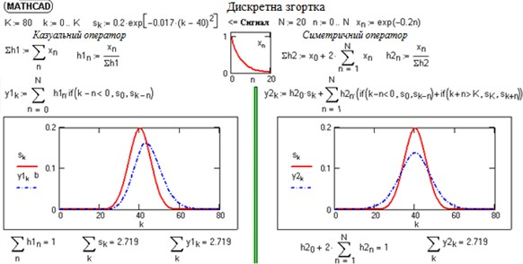
Рисунок 1.3 – Приклади дискретної згортки

Перетворення згортки однозначно визначає вихідний сигнал для встановлених значень вхідного сигналу при відомому імпульсному відгуку системи. Зворотне завдання деконволюції – визначення функції y(k) за функціями s(k) і h(n), має рішення тільки за певних умов. Це пояснюється тим, що згортка може істотно змінити частотний спектр сигналу s(k) і тоді відновлення функції y(k) стає неможливим, якщо певні частоти її спектру в сигналі s(k) повністю втрачені [13]

Кореляція

Кореляція існує у двох формах: автокореляції і взаємної кореляції. Взаємно-кореляційна функція (ВКФ, cross-correlation function – CCF) і її окремий випадок для центрованих сигналів, як функція взаємної коваріації (ФВК) – це показник ступеня подібності форми і властивостей двох сигналів. Для двох послідовностей x(k) і y(k) довжиною k з нульовими середніми значеннями, оцінка взаємної коваріації виконується за формулами:

K−n
K_{xy}(n)=(1/(K-n+1)) ∑
k= 0
x(k) y(k+n), n = 0, 1, 2, … (1.9)

На рисунку 1.4. наведено приклад визначення зсуву між двома детермінованими сигналами, представленими радіоімпульсами, по максимуму ФВК По максимуму ФВК може визначатися і зсув між сигналами, досить різними за формою.
На рисунку 1.5 наведено аналогічний приклад ФВК двох однакових за формою сигналів, на один з яких накладено шумовий сигнал.

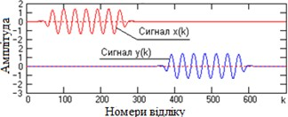

а) форма сигналів
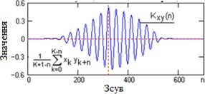
б) функція взаємної коваріації - ФВК
Рисунок 1.4 – Функція взаємної коваріації двох детермінованих сигналів

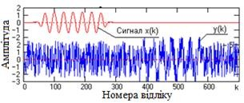
а) форма сигналів
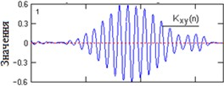
б) функція взаємної коваріації Рисунок 1.5 – ФВК двох сигналів

Потужність шуму перевищує потужність сигналу. Обчислення ФВК на рисунку виконано у двох варіантах. Варіант 1 повністю відповідає формулі (1.4). Але в умовах присутності в сигналах досить потужних шумів обчислення ФВК зазвичай виконується за варіантом 2 – з постійним нормованим множником. Це визначається тим, що в міру збільшення зсуву n та зменшення кількості підсумовуючих членів у формулі (1.4) за рахунок шумових сигналів істотно наростає помилка оцінки ФВК, яка до того ж збільшується за рахунок нелінійного збільшення значення нормованого множника, особливо при малій кількості відліків. Збереження множника постійним в якійсь мірі компенсує цей ефект [13].
На рисунку 1.6 наведено приклад обчислення функції взаємної коваріації двох однакових сигналів, прихованих в шумах. ФВК дозволяє не тільки визначити величину зрушення між сигналами, а й впевнено оцінити період коливань у досліджуваних радіоімпульсах [13]:
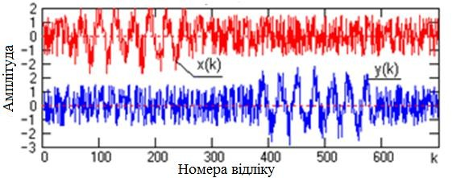
а) форма сигналів
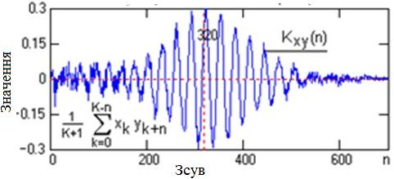
б) функція взаємної коваріації
Рисунок 1.6 – ФВК двох зашумлених радіоімпульсів.

Відносний кількісний показник ступеня подібності двох сигналів x(k) і y(k) – функція взаємних кореляційних коефіцієнтів ρ_{xy}(n). Вона обчислюється через центровані значення сигналів (для обчислення взаємної коваріації нецентрованих сигналів досить центрувати один з них), і нормується на добуток значень стандартів (середніх квадратичних варіацій) функцій x(k) і y(k):

ρ_{xy}(n) = K_{xy}(n)/(σ_{x} σ_{y}) (1.10)

σ ² = K

K
(0) = (1/(K+1))

(x(k))² σ ² = K

K
(0) = (1/(K+1))

(y(k))² (1.11)

x xx
∑
k= 0
y yy
∑
k= 0

Інтервал зміни значень кореляційних коефіцієнтів при зрушеннях n може змінюватися від -1 (повна зворотна кореляція) до 1 (повна подібність або стовідсоткова кореляція). При зсувах n, на яких спостерігаються нульові значення r_{xy}(n), сигнали некорельовані. Коефіцієнт взаємної кореляції дозволяє встановлювати наявність певного зв'язку між сигналами незалежно від фізичних властивостей сигналів і їх величини.
При цьому необхідно мати на увазі, що в технічній літературі в термінах "кореляція" і "коваріація" в даний час існують накладки. Кореляційними називають як центровані та і нецентровані функції, а також функцію взаємних кореляційних коефіцієнтів [13].
Автокореляційна функція (АКФ, correlation function, CF) є кількісною інтегральною характеристикою форми сигналу, яка дає інформацію про структуру сигналу і його динаміку у часі. Вона, по суті, є окремим випадком взаємно-кореляційної функції (ВКФ) для одного сигналу і являє собою скалярний добуток сигналу і його копії у функціональній залежності від змінної величини значення зсуву:

B_{x}(n)=(1/(K-n+1))

K-n


k= 0
x(k) x(k+n), n=0, 1, 2, … (1.12)

АКФ має максимальне значення при n=0 (множення сигналу на самого себе), є парною функцією B_{xy}(-n)=B_{xy}(n), і значення АКФ для негативних координат зазвичай не обчислюються. АКФ центрованого сигналу K_{x}(n) являє собою функцію автоковаріації (ФАК). ФАК, нормована на своє значення K_{x}(0) = σ ² в n=0:
x

ρ_{x}(n) = K_{x} (n)/K_{x}(0) (1.13)

називається функцією автокореляційних коефіцієнтів.

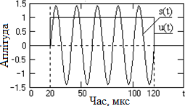
а) форма сигналів

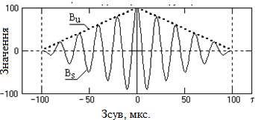
б) автокореляційна функція Рисунок 1.7 – Автокореляційні функції

В якості прикладу на рис. 1.7 наведено два сигнали – прямокутний імпульс і радіоімпульс однакової тривалості Т, а також з відповідними

даними сигналам форми їх АКФ. Амплітуда коливань радіоімпульса
встановлена рівною T амплітуди прямокутного імпульсу, при цьому енергії
сигналів будуть однаковими, що підтверджується рівними значеннями максимумів АКФ. При кінцевої тривалості імпульсів тривалості АКФ також кінцеві і рівні подвоєним значенням тривалості імпульсів (при зсуві копії кінцевого імпульсу на інтервал його тривалості як вліво, так і вправо, добуток імпульсу зі своєю копією стає рівним нулю). Частота коливань АКФ радіоімпульса дорівнює частоті коливань заповнення радіоімпульса (граничні мінімуми і максимуми АКФ виникають щоразу при послідовних зсувах копії радіоімпульса на половину періоду коливань його заповнення) [14].

Лінійна цифрова фільтрація

Лінійна цифрова фільтрація є однією з операцій ЦГЗ, що має першорядне значення, і визначається як:

N
s(k) = ∑
n= 0
h(n) y(k-n) (1.14)

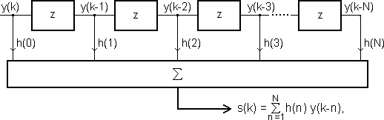

Рисунок 1.8 – Трансверсальний цифровий фільтр

На рис. 1.8 h(n) при n=0, 1, 2, ..., N представляють собою коефіцієнти фільтра, y(k) і s(k) – вхід і вихід фільтра. Фактично, це подання згортки сигналу з імпульсною характеристикою фільтра.
Цифровий фільтр – фільтр, що обробляє цифровий сигнал з метою

виділення та/або придушення певних частот цього сигналу. На відміну від цифрового, аналоговий фільтр має справу з аналоговим сигналом, його властивості недискретні, відповідно передавальна функція залежить від внутрішніх властивостей складових його елементів.
На рис. 1.8 показана блок-схема фільтра, який у такому вигляді широко відомий, як трансверсальний (z – затримка на один інтервал дискретизації).
До основних операцій фільтрації інформації – відносять операції згладжування, прогнозування, диференціювання, інтегрування і розділення сигналів, а також виділення інформаційних (корисних) сигналів і придушення шумів (перешкод). Основними методами цифрової фільтрації даних є частотна селекція сигналів і оптимальна (адаптивна) фільтрація.
Існують різні думки з приводу того, що слід включати в поняття
«цифрова фільтрація». Мабуть, доцільно віднести сюди всі системи обробки, де сигнали представлені послідовностями величин, одержуваних у дискретні моменти часу. Такий підхід дозволяє розглядати системи, в яких відліки сигналів в аналоговому вигляді запам‘ятовуються на ємностях, або системи, що складаються з відрізків лінії передачі, використовуючи в основному той же математичний апарат, як і при описі чисто цифрового фільтра, побудованого на елементах цифрової техніки.
Прискорюваний розвиток цифрової обчислювальної техніки призводить до створення все більш надійного, швидкодіючого, мініатюрного і якісного обладнання. Ще до появи автоматичних ПК існувала примітивна техніка обчислень, яка використовувалася, наприклад, при виконанні: гармонійного фур'є-аналізу з визначенням амплітуд і фаз окремих складових і суми складових; згладжування часових рядів за допомогою вікон, тобто згортки; кореляції, або регресійного аналізу; аналізу періодограм, еквівалентного обробці гребінчастим фільтром; авторегресійного аналізу, еквівалентного рекурсивної фільтрації. Ці види обробки легко виконуються на ПК, вони зазвичай використовувалися при аналізі короткочасних сигналів, наприклад сейсмічних записів, записів припливів, хвиль, теплового режиму

будівель, економічних циклів. ПК дозволили проводити аналіз більш детально, а також обчислювати цифрову згортку довгих часових рядів, що еквівалентно моделюванню аналогової обробки сигналів. Виграш у швидкості і вартості, природно, привів до моделювання систем зв'язку, в яких сигнали могли бути представлені відповідними вибірками. Складність експериментів з обробки мовних сигналів і необхідність гнучкості при їх проведенні послужили причиною того, що дослідники в області звуку і електроакустики стали одними з найбільш зичливих прихильників цифрової обробки сигналів, перевагами якої перед аналоговими методами є гнучкість, надійність, точність і економічність [12].

Аналогові і цифрові фільтри

Аналогові системи з зосередженими параметрами складаються з елементів, що виконують інтегрування та диференціювання:

( ) ∫ ( ) , | (1.15)
( ) ∫ ( ) , | (1.16)
( ) ⁽ ⁾, | (1.17)
( ) ⁽ ⁾, | (1.18)

і, крім того, містять масштабуючи пристрої – підсилювачі, резистори, трансформатори, для яких

, | (1.19)
, | (1.20)
, | (1.21)

Рівняння, що описують такі системи, є лінійними, інтегродіференційними. Наприклад, система першого порядку на рис. 1.9,а - описується диференціальним рівнянням:

, | (1.22)

На рис. 1.9,б - представлена імпульсна характеристика цієї системи. Рішення рівнянь мають вигляд суми членів, що відповідають власним затухаючим або зростаючим по експоненті синусоїдального або косинусоїдального коливань системи і вимушеним коливанням від вхідного впливу.
Якщо елементи системи лінійні, то для неї можна застосувати принцип суперпозиції. Змінні в аналогових системах визначені в будь-який момент часу [13].

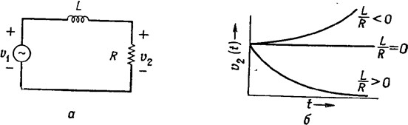
Рисунок 1.9 – Безперервна або аналогова система першого порядку: а – RL - коло, б – імпульсна характеристика

В цифрових фільтрах змінні визначаються лише для дискретних моментів часу. Також, в таких цифрових пристроях використовуються операції додавання і множення, а також затримка, кратна інтервалу часу, рівному Т-секундам, між відліками, тобто інтервалу дискретизації, або періоду синхронізації. Можливість затримки забезпечується шляхом

зберігання значень сигналу як завгодно довго. Простішим прикладом є система першого порядку (рис. 1.9,а).

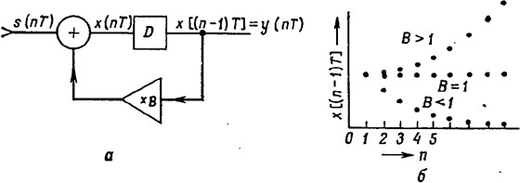
Рисунок 1.10 – Цифрова система першого порядку: а - блок схема,
б - імпульсна характеристика

Тут значення на виході у(nТ) дорівнює х(nТ), затриманому на один інтервал дискретизації, тобто попереднє значення х береться в якості подальшого значення у. Ця система описується рівнянням:

( ) ( ) [( ) ], | (1.23)

звідки:

[( ) ] ⁽ ⁾ ⁽ ⁾, | (1.24)
( ) [( ) ] ( ) ⁽ ⁾ ⁽ ⁾, | (1.25)
( ) ( ) ( ) ( ), | (1.26)

де – оператор перших різниць, що визначається таким чином:

( ) ( ) [( ) ] | (1.27)

Рівняння (1.24) є різницевим, як і рівняння (1.26). Аналогічно різницевими є рівняння, що описують дискретні системи із затримкою. Ці рівняння відіграють тут ту ж роль, що і диференціальні рівняння в аналогових системах. В обох випадках рівняння є лінійними, що дозволяє застосовувати принцип суперпозиції.
Наведена система володіє імпульсною характеристикою у вигляді експоненти (рис. 1.10,б), подібної до тієї, яка має RL-коло, але дискретизовану.

Види цифрових фільтрів і методи їх синтезу

У одновимірної дискретної лінійної системі зв'язок між входом і виходом (вхідний і вихідний дискретними послідовностями значень сигналу - відліками), задається лінійним оператором перетворення TL:

y (kΔt) = TL {x (kΔt)} | (1.28)

Цей вираз відображає короткий запис лінійного різницевого рівняння:

∑ ( ) ∑ ( ) | (1.29)

де k=0, 1, 2, ... – порядковий номер відліків; Δt – інтервал дискретизації сигналу;
a_{m} і b_{n} – речові або комплексні коефіцієнти.
Покладемо a₀=1, що завжди може бути виконано відповідним нормованим рівнянням (1.29), і, приймаючи надалі Δt=1, тобто переходячи до числової нумерації цифрових послідовностей значень сигналів, наведемо його до вигляду:

n = 0 m=1
N M  y(k) = ∑ b_{n} x(k-n) – ∑ a_{m} y(k-m) | (1.30)

При k<n і m проведення фільтрації можливо тільки при завданні початкових умов для точок x(-k), k=1, 2, ..., n, і y(-k), k=1, 2, ..., m. Як правило, в якості початкових умов приймаються або нульові значення, або виконується продовження відліків вхідних сигналів або його тренда по негативним значенням аргументу.
Оператор, представлений правою частиною даного рівняння, отримав назву цифрового фільтра, а виконувана ним операція – цифрова фільтрація даних (інформації, сигналів). Якщо хоча б один з коефіцієнтів a_{m} або b_{n} залежить від змінної k, то фільтр називається параметричним, тобто із змінними параметрами.
З фізичної точки зору цифрова фільтрація – це виділення в певному частотному діапазоні з допомогою цифрових методів корисного сигналу на тлі заважаючих перешкод (рис. 1.11).

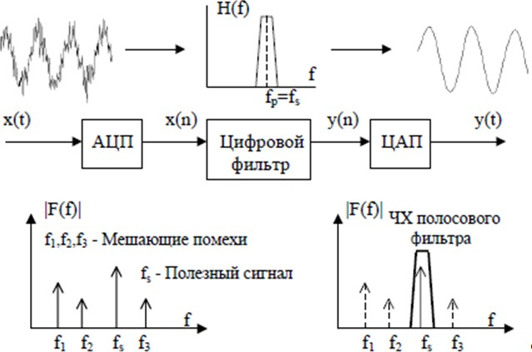

Рисунок 1.11 – Фільтрація перешкод за допомогою цифрового ПФ.

За своїми частотними властивостями фільтри діляться на:
- фільтри нижніх частот (ФНЧ) – Low pass – рис. 1.12,а;
- фільтри верхніх частот (ФВЧ) – High pass – рис. 1.12,б;
- смугові фільтри (СФ) – Band pass – рис. 1.12,в;
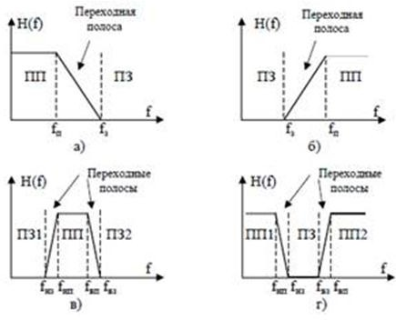
- режекторні фільтри (РФ) – Band stop – рис. 1.12,г.

Рисунок 1.12 – Ідеальні частотні характеристики фільтрів. На рис. 1.12 прийняті наступні позначення:
ПП-смуга пропускання – частотна область, всередині якої сигнали проходять через фільтр практично без загасання;
ПЗ-смуга затримування – вибирається розробником такою, щоб забезпечити загасання сигналу не гірше заданого;
перехідна смуга – частотна область між ПП і ПЗ (характеризується швидкістю спаду, зазвичай виражається в дБ/декаду);
f_{п} – частота зрізу смуги пропускання – точка на рівні 3дБ;
f_{з} – частота зрізу смуги затримування – визначається рівнем пульсацій частотної характеристики (ЧХ) в ПЗ;
f_{нп}, f_{вп} – нижня і верхня частоти зрізу смуги пропускання;

f_{нз}, f_{вз} – нижня і верхня частоти зрізу смуги затримування.
Частота зрізу в цьому випадку є умовною межею між частотою зрізу смуги пропускання і частотою зрізу смуги затримування.
АЧХ реальних фільтрів (рис 1.13, на прикладі ФНЧ) мають пульсації в смузі пропускання δ_{п} і затримування δ_{з} (нестабільність ЧХ в ПП і ПЗ).

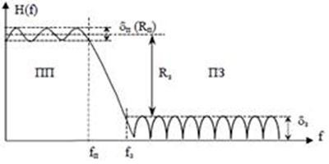
Рисунок 1.13 – Реальна АЧХ цифрового фільтра (на прикладі ФНЧ). Часто в технічній літературі вони мають іншу назву:
R_{з} – максимальне загасання в смузі затримування, дБ; R_{п} – мінімальне загасання в смузі пропускання, дБ.
Пульсації ЧХ в ПП вносять певні спотворення в сигнал, тому вони більш значущі при визначенні параметрів цифрових фільтрів.
Математично робота цифрового фільтра в часовій області описується різницевим рівнянням:

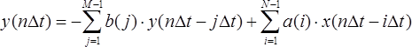
(1.31)

де і n- иі відліки вхідного і вихідного сигналів фільтра,

взяті через інтервал ; і – постійні коефіцієнти цифрового фільтра.
Нижче ми будемо розглядати фільтри з постійними коефіцієнтами (інваріантні по аргументу) [4].
Основні переваги цифрових фільтрів в порівнянні з аналоговими:
- цифрові фільтри можуть мати параметри, реалізація яких неможлива в аналогових фільтрах, наприклад, лінійну фазову характеристику;
- ЦФ не вимагають періодичного контролю і калібрування, тому що їх працездатність не залежить від дестабілізуючих факторів зовнішнього середовища, наприклад, температури;
- один фільтр може обробляти кілька вхідних каналів або сигналів;
- вхідні і вихідні дані можна зберігати для подальшого використання;
- точність цифрових фільтрів обмежена тільки розрядністю відліків;
- фільтри можуть використовуватися при дуже низьких частотах і у великому діапазоні частот, для чого достатньо лише змінювати частоту дискретизації даних.
Цифрові фільтри прийнято ділити на два класи:
- нерекурсивні фільтри;
- рекурсивні фільтри.
Нерекурсивні фільтри називають ще фільтрами з кінцевою імпульсною характеристикою (КІХ-фільтри), а рекурсивні фільтри – фільтрами з нескінченною імпульсною характеристикою (НІХ-фільтри). В іноземній літературі їх називають:
- FIR (Finite Impulse Response) - фільтр з кінцевою імпульсною характеристикою;
- IIR (Infinite Impulse Response) – фільтр з нескінченною імпульсною характеристикою.

Цифровий фільтр з пам'яттю по виходу називають рекурсивним (від англ. recur – повертатися, повторюватися). Його реакція в кожен момент часу визначається поточним відліком впливу, передісторією впливу, передісторією реакції.
Цифровий фільтр без пам'яті по виходу називають нерекурсивним або трансверсальним (від англ. transverse – поперечний). Його реакція в кожен момент часу визначається поточним відліком впливу, передісторією впливу.
НІХ-фільтр являє собою пристрій зі зворотним зв'язком, а КІХ-фільтр – без зворотного зв'язку.

Нерекурсивні цифрові фільтри

При нульових значеннях коефіцієнтів a_{m} рівняння (1.30) переходить в рівняння лінійної дискретної згортки функції x(k) з оператором b_{n}:

N
y(k) = ∑ b_{n} x(k-n) | (1.32)

n = 0

Значення вихідних відліків згортки (1.32) для будь-якого аргументу k визначаються поточним і "минулими" значеннями вхідних відліків. Такий фільтр називається нерекурсівним цифровим фільтром (НЦФ). Інтервал підсумовування по n отримав назву "вікна" фільтра. Вікно фільтра становить N+1 відлік, фільтр є одностороннім казуальним, тобто причинно- обумовленим поточними і "минулими" значеннями вхідного сигналу, а також вихідний сигнал не може випереджати вхідний. Казуальний фільтр може бути реалізований фізично у реальному масштабі часу.
При обробці даних на ЕОМ обмеження по казуальності знімається. У програмному розпорядженні фільтра можуть знаходитися як "минулі", так і "майбутні" значення вхідної послідовності відліків щодо поточної точки обчислень k, при цьому рівняння (1.32) матиме вигляд:

N
y(k) = ∑ b_{n} x(k-n) | (1.33)

n = - N'

При N'=N фільтр називається двостороннім симетричним. Симетричні фільтри, на відміну від односторонніх фільтрів, не змінюють фази оброблюваного сигналу.
Так як реакція НЦФ на одиничний вхідний імпульс (а так само і на будь-який довільний вхідний сигнал) завжди скінченна і обмежена розміром вікна фільтра, такі фільтри називають також фільтрами з кінцевою імпульсною характеристикою (КІХ-фільтри).
Техніка виконання фільтрації не відрізняється від техніки виконання звичайної дискретної згортки двох масивів даних.
Уявимо, що на одній смужці паперу виписані по порядку зверху вниз значення даних x(k)≡s_{k} (рис. 1.14).

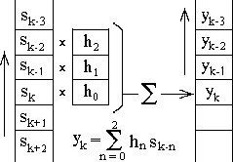
Рисунок 1.14 – Нерекурсивний цифровий фільтр

На другий смужці паперу знаходяться записані у зворотному порядку значення коефіцієнтів фільтра b_{n}≡h_{n} (позначення h для коефіцієнтів операторів НЦФ є загальноприйнятим). Для обчислення y_{k}≡y(k) маємо другу смужку проти першої таким чином, щоб значення h₀ співпало зі значенням s_{k}, перемножуємо всі значення h_{n} з розташованими проти них значеннями s_{k-n}, і підсумовуємо всі результати перемноження. Результат підсумовування є

вихідним значенням сигналу y_{k}. Зрушуємо вікно фільтра – смужку коефіцієнтів h_{k}, на один відлік послідовності s_{k} вниз (або масив s_{k} зсуваємо на відлік вгору) і обчислюємо аналогічно значення вихідного сигналу, і т.д. [13]. Описаний процес є основною операцією цифрової фільтрації, і називається згорткою у речовій області масиву даних з оператором фільтра.
Для математичного опису поряд з формулами (1.34-1.35) застосовуються символічні форми запису фільтрації:

y(k) = b(n) * x(k-n) ≡ b(n) ③ x(k-n) | (1.34)

Сума коефіцієнтів фільтра визначає коефіцієнт передачі (підсилення) середніх значень сигналу у вікні фільтру і постійної складової в цілому по масиву даних (з урахуванням початкових і кінцевих умов). Як правило, сума коефіцієнтів фільтра нормується до 1 [14].
Є ціла низка методів обробки даних, досить давно і широко відомих, які по суті належать до методів цифрової фільтрації, хоча і не називаються такими. Наприклад, методи згладжування відліків в ковзному вікні постійної тривалості. Так, для лінійного згладжування даних по п'яти точках з однаковими ваговими коефіцієнтами використовується формула:

y_{k} = 0.2(x_{k-2}+x_{k-1}+x_{k}+x_{k+1}+x_{k+2}) | (1.35)

З позицій цифрової фільтрації це не що інше, як двосторонній симетричний нерекурсивний цифровий фільтр:

2
y_{k} = ∑ b_{n} x_{k-n}, b_{n} = 0,2 | (1.36)

n = - 2

Аналогічно, при згладжуванні даних методом найменших квадратів (МНК) на основі кубічного рівняння:

y_{k} = (-3x_{k-2}+12x_{k-1}+17x_{k}+12x_{k+1}-3x_{k+2})/35 | (1.37)

Для операції фільтрації характерні наступні основні характеристики:
- дистрибутивність: h(n) ③ [a(k)+b(k)]=h(n) ③ a(k)+h(n) ③ b(k);
- комутативність: h(n) ③ a(k) ③ b(k)=a(k) ③ b(k) ③ h(n);
- асоціативність: [a(k) ③ b(k)] ③ h(n)=h(n) ③ a(k) ③ b(k).
Фільтрація однозначно визначає вихідний сигнал y(k) для встановленого значення вхідного сигналу s(k) при відомому значенні імпульсного відгуку фільтра h(n) [13].

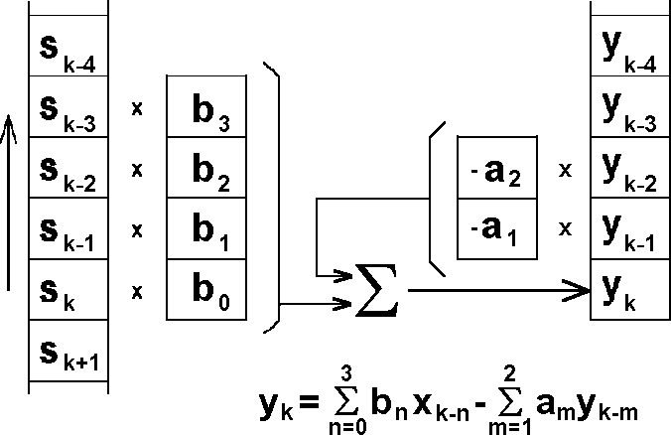

Рисунок 1.15 – Рекурсивний цифровий фільтр.

Рекурсивні цифрові фільтри

Рекурсивні фільтри це фільтри, які описуються повним різницевим рівнянням (1.38)

N M
y(k) = ∑ b_{n} x(k-n) – ∑ a_{m} y(k-m), | (1.38)

n = 0 m=1

прийнято називати рекурсивними цифровими фільтрами (РЦФ), так як в обчисленні поточних вихідних значень беруть участь не тільки вхідні дані,

а й значення вихідних даних фільтрації, обчислені в попередніх циклах розрахунків. З урахуванням останнього чинника рекурсивні фільтри називають також фільтрами зі зворотним зв'язком, позитивною або негативною в залежності від знаку суми коефіцієнтів a_{m}. Повне вікно фільтра складається з нерекурсивної частини b_{n}, обмеженою в роботі поточними і "минулими" значеннями вхідного сигналу (на ЕОМ можливе використання і "майбутніх" відліків сигналу) і рекурсивної частини a_{m}, яка працює з "минулими" значеннями вихідного сигналу. Техніка обчислень наведена на рис. 1.15.
З прикладу рекурсивної фільтрації на рис. 1.16 можна бачити, що реакція РЦФ на вхідний сигнал (наприклад, на одиничний імпульс Кронекера в точці 2), в результаті дії зворотного зв'язку, в принципі, може мати нескінченну тривалість (в даному випадку з близькими до нуля, але не нульовими значеннями ), на відміну від реакції НЦФ, яка обмежена кількістю членів b_{k} (вікном фільтра). Фільтри такого типу називають фільтрами з нескінченною імпульсною характеристикою (БІХ-фільтри). При позитивного зворотного зв'язку (сума коефіцієнтів a_{m} більше 1) фільтр стає нестійким (йде
«в рознос») [16].
Операції, пов'язані з рекурсивної фільтрації, також відомі у звичайній практиці, наприклад – інтегрування. При інтегруванні за формулою трапецій:

y_{k} = (x_{k}+x_{k-1})/2 + y_{k-1}, | (1.39)

тобто тут ми маємо РЦФ з коефіцієнтами: b_{o}=b₁=0.5, a₁=1.

Імпульсна реакція фільтрів

Функція відгуку. Якщо на вхід нерекурсивного фільтра подати імпульс Кронекера, розташований у точці k=0, то на виході фільтра ми отримаємо

його реакцію на одиничний вхідний сигнал, яка визначається ваговими коефіцієнтами b_{n} оператора фільтра:

y(k) = TL[δ(0)] = b_{n} ③ δ(k-n) = h(k) ≡ b_{n} | (1.40)

Для рекурсивних фільтрів реакція на імпульс Кронекера залежить як від коефіцієнтів b_{n} фільтра, так і від коефіцієнтів зворотного зв'язку a_{m}, з використанням формули (1.41):

y(k) =
N


n = 0

M
b_{n} δ(k-n) – ∑
m=1
a_{m} y(k-m) = h_{k} (1.41)

Функція h(k), яка пов'язує вхід і вихід фільтра з реакції на одиничний вхідний сигнал і однозначно визначається оператором перетворення фільтра, отримала назву імпульсного відгуку фільтра (функції відгуку). Для рекурсивних фільтрів довжина імпульсного відгуку, в принципі, може бути нескінченною.
Якщо довільний сигнал на вході фільтра представити у вигляді лінійної комбінації зважених імпульсів Кронекера

∞
x(k) = ∑ δ(n) x(k-n),  n =−∞ | (1.42)

то сигнал на виході фільтра можна розглядати як суперпозицію запізнілих імпульсних реакцій на вхідну послідовність зважених імпульсів:

y(k) = Σ_{n} h(n) (δ(n) x(k-n)) ≡ Σ_{n} h(n) x(k-n) | (1.43)

Для нерекурсивних фільтрів межі підсумовування в останньому виразі встановлюються безпосередньо по довжині імпульсного відгуку h(n).

Визначення імпульсної реакції на практиці потрібно, як правило, тільки для рекурсивних фільтрів, так як імпульсна реакція для НЦФ при відомих значеннях коефіцієнтів b(n), як це випливає з виразу (1.39), спеціального визначення не вимагає: h(n)≡b(n) [14].
Якщо вираз для системи відомо в загальній формі (1.29), визначення імпульсної реакції проводиться підстановкою в рівняння системи імпульсу Кронекера з координатою k=0 при нульових початкових умовах. У відповідності з виразом (1.40) сигнал на виході системи буде представляти собою імпульсну реакцію системи.
Визначення імпульсної реакції фізичної системи зазвичай проводиться подачею на вхід системи ступінчастої функції Хевісайда, яка дорівнює u(k)=1 при k≥0, и u(k)=0 при k<0:

n = 0 n = 0
N k  g(k) = ∑ h(n) u(k-n) = ∑ h(n) | (1.44)

Звідси:

h(k) = g(k)-g(k-1) | (1.45)

Функція g(k) отримала назву перехідної характеристики системи (з одного статичного стану в інше). Форму реакції фільтра на функцію Хевісайда можна бачити на рисунку 1.16 (з точки k=10 і далі) в зіставленні з реакцією на імпульс Кронекера в точці k=2.
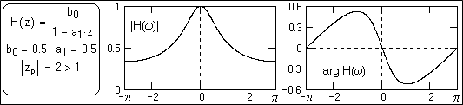
Рисунок 1.16 – Спектр не має особливих точок

Області застосування НЦФ і РЦФ зазвичай обумовлюються видом їх передавальних функцій.
В принципі, нерекурсивні цифрові фільтри універсальні і здатні реалізувати будь-які практичні задачі обробки сигналів. Це й зрозуміло, тому що реакція РЦФ на імпульс Кронекера являє собою імпульсний відгук НЦФ, а, отже, завдання, які вирішуються РЦФ, можуть виконуватися і НЦФ, але за умови відсутності обмежень за розмірами вікна фільтра. У першу чергу це стосується реалізації БІХ-фільтрів з незгасаючим або слабо затухаючим імпульсним відгуком, наприклад, інтегруючих або фільтрів рекурсивної деконволюції. Обмеження за розмірами вікна є скоріше не теоретичним (нескінченних операторів НЦФ не потрібно), а суто практичним. Немає сенсу застосовувати НЦФ з величезними розмірами операторів і витрачати машинний час, якщо завдання у багато разів швидше вирішується рекурсивним фільтром.
Істотною перевагою НЦФ є їх стійкість, можливість виконання у вигляді двосторонніх симетричних фільтрів, що не змінюють фазу вихідних сигналів щодо вхідних, і реалізації строго лінійних фазових характеристик.
З іншого боку, нерекурсивні фільтри можуть бути перетворені в рекурсивні, якщо є можливість z-поліном передавальної функції НЦФ виразити у вигляді відносини двох коротких z-поліномів РЦФ, що забезпечує істотне підвищення продуктивності обчислень. Як правило, така можливість можлива для статечних рядів, що збігаються. Відношення двох z-поліномів дозволяє реалізувати компактні та ефективні фільтри з крутими зрізами на частотних характеристиках [18].

1.6 Висновки

- Аналіз предметної галузі показав, що використання швидкісної обробки відеозображень є актуальною науково-технічною задачею.

- Для реалізації рішення задач попередньої обробки зображень пропонується використання сигнальної моделі зображення.
- Для попередньої обробки відеосигналу, що направлена на можливість динамічної зміни деталізації зображення, пропонується використання цифрових фільтрів.
- З урахуванням необхідності динамічної зміни деталізації, що здійснюється в режимі реального часу при швидкоплинному процесі, пропонується використання структури нерекурсивного цифрового фільтру з кінцевою імпульсною характеристикою.

ДРУГИЙ РОЗДІЛ
МЕТОДИ ШВИДКІСНОЇ ОБРОБКИ ВІДЕОЗОБРАЖЕНЬ

Часова складність – це не що інше, як один із критеріїв оцінки алгоритму. Під нею розуміється залежність ітерацій алгоритму від розміру вхідних даних, тобто це функція від N, де N це кількість вхідних даних. Відеозображення це не що інше, як масив даних великого об'єму, який підлягає обробці, яка займає великий ресурс машинного часу. Для швидкісної обробки відеозображення важливим є забезпечити найбільшу швидкість обробки потоку даних. Далі розглянемо основні методи зниження часової складності процесу.

Показники часової складності швидкісної обробки відеозображень

Першим найбільш важливим фактором є сам розмір відеозображення, який виражається у вигляді кількості пікселів по горизонталі та вертикалі. Природно чим більше розмір кадру відеозображення, тим більше треба машинного часу щоб його обробити і виділити інформативні ознаки, але при цьому можна провести більш глибокий аналіз даного зображення, якщо це потрібно. Як правило, в високошвидкісний реєстрації швидко процесів, протікають не завжди потрібна велика точність, а необхідна велика частота потоку кадрів. А якщо процес не стаціонарний і швидкість його протікання постійно змінюється, то у такому випадку для раціонального розподілу машинного часу можна спробувати варіювати частотою кадрів. Але даний підхід є недоцільним у зв'язку зі складнощами перебудови камери на інший частотний діапазон і затримками, які з'являються в момент перебудови камери. Тоді є можливість міняти рівень деталізації (розміру) відеозображення залежно від характеру протікання процесу. Тоді при
«повільних» процесах ми можемо пожертвувати машинним часом і

збільшити деталізацію зображення, а при швидких процесах навпаки зменшити.
Зменшити машинний час ми можемо також за рахунок встановлення більш сильних обчислювальних процесорів, таких як DSP, або використовувати принцип паралельної багатопотокової обробки сигналу побудований на приклад на ПЛІС архітектурі. Але яким би не був досконалим процесор, обробка великого потоку даних відеозображень є ресурсоємним процесом, і без попередньої обробки зображення неможливо досягти великого зниження часової складності.
Скоротити машинний час можливо також за рахунок бінаризації зображення, яка дозволить спростити потік даних, описуючи кожен піксель або «0», або «1». Але в такому випадку можливе втратити інформативні ознаки за рахунок надмірного стиснення зображення.
Виходячи з цього найбільш раціональним є метод зміни деталізації з точки зору простоти реалізації і тому, що для його реалізації можна не використовувати динамічну перебудову камери, а використовувати додатковий блок попередньої обробки зображення, який буде нам виробляти трансформацію зображення з метою підкреслення найбільш інформативних аспектів, що на наступних етапах дозволяє спростити аналіз відеоданих.

Структура системи обробки візуальної інформації

Так як наш процес, що вимагає відеореєстрації, є нестаціонарним процесом, то природно немає необхідності в блок попередньої обробки
«прошивати» строгий алгоритм для трансформації відеоданих, а необхідно в залежності від характеру процесу змінювати налаштування даного блоку. На підставі вищесказаного складемо узагальнену структуру системи обробки візуальної інформації.

Візуальний об'єкт
Підсистема реєстрації відеоінформації
I(t)
Підсистема попередньої обробки
I’(t)
Людина
{C}
Підсистема класифікації інформативних ознак
{x}’ Підсистема аналізу візуальної
інформації

Рисунок 2.1 – Узагальнена структура системи обробки візуальної інформації.

Відповідно до наведеної узагальненої структури, візуальний образ, інформація про який підлягає обробці, фіксується підсистемою реєстрації відеоінформації. У результаті, на підсистему попередньої обробки надходить інформаційний потік відеоданих I(t). Підсистема попередньої обробки забезпечує трансформацію зображення з метою підкреслення найбільш інформативних аспектів, що на наступних етапах дозволяє спростити аналіз відеоданих. В результаті попередньої обробки, на вхід підсистеми аналізу візуальної інформації надходить трансформований потік відеоданих I'(t):

I ′( t ) = F( I( t )) | (2.1)

де F – деякий функціонал, який визначається цільовою функцією пиксельного перетворення.
Підсистема аналізу візуальної інформації визначає деяку безліч інформаційних ознак {x} і на підставі заданого критерію G визначає підмножина інформаційних ознак {x} '{x} причому {х|G}'. Така селекція інформативних ознак дозволяє зменшити розмірність інформаційного поля аналізу і, як наслідок, знизити часову складність подальшого етапу

класифікації. Критерій G визначається апріорно і залежить від цільової функції обробки відеозображення.
Підсистема класифікації інформативних ознак за наявним безлічним
{x} здійснює співвіднесення інформаційного образу спостережуваного візуального об'єкта до сукупності класів {С}. Результат класифікації представляється людині для подальшого прийняття рішення.
При швидкісній обробці відеозображення складність ефективної реалізації системи обробки візуальної інформації пов'язана зі значно перевантаженим (внаслідок великої кількості кадрів зображення, переданих в одиницю часу) вхідним інформаційним полем, що негативно позначається на часовій складності процесу аналізу. Для зниження часової складності доцільна реалізація спеціальних методів і засобів попередньої обробки з метою виключення менш інформативних даних з подальшого аналізу.
На прикладі приведеному на рис. 2.2 представлена ілюстрація, де важливим інформативним ознаком є обрис кордону червоній області.

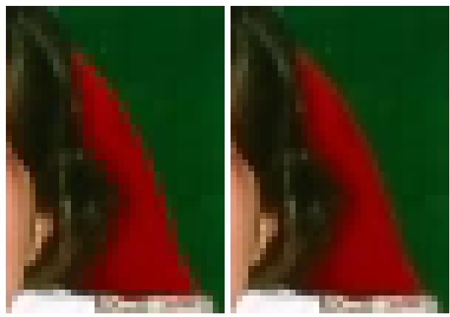
Рисунок 2.2 – Інформативні ознаки

Змінивши рівень деталізації ми помітно прискоримо процес обробки і розпізнавання даного зображення, практично не вплинувши на його

інформативність. Засіб аналізу легко вималює кордон червоній області, яка не відрізнятиметься від кордону на первинному зображення, але при цьому швидкість обробки буде вище. Але зменшивши деталізацію зображення ще більше, ми б втратили кордон нашої області і зображення стало б нерозбірливим, неінформативним і марним з погляду його аналізу. Таким чином необхідно зменшувати деталізацію до такого рівня, щоб залишалися наші інформативні ознаки [24].
Для зниження часової складності процесу визначення векторів швидкостей зміни елементів зображення пропонується застосування методу динамічного зменшення деталізації зображення. При цьому, на етапі попередньої обробки I'(t) буде формуватися з меншою деталізацією. Решта характерні елементи зображення будуть використовуватися як базові для визначення векторів швидкостей (інформативних ознак).
Для зміни деталізації, зображення піддається сегментації на елементарні вікна, розмір яких визначає результуючий рівень деталізації. Припустимо, що система комп'ютерного зору реєструє переміщення точки з положення А в положення B (рис. 2.3).

∆Y |  |  | В
А | ∆X

dY

dX
Рисунок 2.3 – Сегментація зображення при визначенні вектора швидкості переміщення точки з положення А в положення В

При цьому точність визначення проекцій складових вектора швидкості ΔX і ΔY на площину спостереження буде знаходитися в залежності від розмірів елементарного вікна сегментації dX і dY.

Очевидно, що при збільшенні швидкості переміщення, за один і той же проміжок часу, точка В буде знаходиться на більшій відстані від точки А. При цьому проекції складових вектора швидкості ΔX і ΔY будуть збільшуватися. Якщо задатися умовою, що точність визначення вектора швидкості залишається незмінною, то можна зробити висновок, що великим значенням ΔX і ΔY повинні відповідати великі значення dX і dY. Звідси випливає, що при збільшенні швидкості, розмір елементарного вікна сегментації може бути збільшений, що фактично призведе до зменшення деталізації зображення та зниження часової складності обробки зображення.
В якості критерію визначення рівня деталізації для заданої точності визначення швидкості пропонується застосувати співвідношення:

G = ΔX ,  X dX | (2.2)
G = ΔY  Y dY . | (2.3)

У разі застосування однорідного кінцево-мірного простору та з метою спрощення алгоритму динамічного визначення рівня деталізації справедливо допущення:

dX = dY . | (2.4)

Тоді обидві характеристики G_{X} і G_{Y} є рівнозначними.

GX ≈ GY ≈ G . | (2.5)

Рисунок 2.4 – Пірамідальна модель представлення зображення
деталізація N
деталізація 1
вихідна деталізація
Рівень деталізації
Швидкість обробки

Відповідно до пірамідальної моделі збільшення швидкості призводить до зменшення рівня деталізації. Тоді, в будь-який момент часу можна визначити параметри елементарного вікна сегментації dX і dY відповідно до критерію G, що приведений до переходу до одного з N рівнів деталізації. Таким чином, підстави пірамід, фактично, символізують обраний рівень деталізації зображення при заданих параметрах точності визначення векторів швидкостей.
Для реалізації методу динамічної зміни сегментації зображення пропонується застосування структур цифрових фільтрів тому, що цифровий фільтр може переналаштувати в будь-який момент часу (на відміну від аналогового) і тому він найбільш підходить до блоку попередньої обробки сигналу [24].

КІХ фільтри

З двох глобальних класів цифрових фільтрів – нерекурсивних з кінцевою імпульсно-фазовою характеристикою і рекурсивних з нескінченною імпульсно-фазовою характеристикою, більш підходить як той, так і інший тип фільтрів, але з урахуванням необхідності мінімізації витрат

часу на обробку відеозображення, пропонується застосування першого класу. До того ж, в нерекурсивних цифрових фільтрах з кінцевою імпульсно- фазовою характеристикою фазова характеристика лінійна. При цьому немає необхідності робити високоточні розрахунки враховуючи рекурсію, так як це помітно збільшить навантаження на обчислювальне ядро і знизить ефективність фільтра при невеликому виграші в якості, що не є раціональним при високошвидкісний обробці відеозображень. Тому найбільш правильним буде застосувати рекурсивний КІХ – фільтр, що забезпечить нам добру швидкість обробки, швидке перепрограмування і легке управління фільтром.
Процес проектування рекурсивного фільтра полягає в завданні необхідної передавальної характеристики фільтра в частотній області та її апроксимації з певною точністю якої-небудь безперервної передавальної функції, з подальшим z-перетворенням для переходу в z-область. Перші дві операції добре відпрацьовані в теорії аналогової фільтрації сигналів, що дозволяє використовувати для проектування цифрових фільтрів великий довідковий матеріал по аналогових фільтрах. Остання операція є специфічною для цифрових фільтрів.
Для алгебраїчного перетворення безперервної передавальної функції в многочлен по z використовується білінійне перетворення, відоме в теорії комплексних змінних під назвою дрібно-лінійного перетворення.

Порядок синтезу рекурсивних цифрових фільтрів

Порядок синтезу цифрових рекурсивних фільтрів включає:
- Завдання частотної характеристики або передавальної функції фільтра.
- Апроксимація і розрахунок коефіцієнтів b(n) і a(m) передавальної функції фільтра. Цей етап може виконуватися чотирма методами:
  - Метод розміщення нулів і полюсів на комплексній z-площині.
  - Метод інваріантного перетворення імпульсної характеристики.

  - Узгоджене z-перетворення.
  - Білінійне z-перетворення.
- Вибір структури реалізації фільтра – паралельна або каскадна, блоками другого і/або першого порядку.
- Програмне або апаратне забезпечення реалізації фільтра.
Структура нерекурсивного цифрового фільтра з кінцевою імпульсно- фазовою характеристикою наведена на рисунку 2.5. [22]

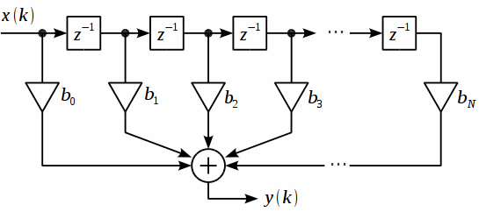
Рисунок 2.5 – Структура нерекурсивного цифрового фільтра з кінцевою імпульсно-фазовою характеристикою

Фільтр порядку N містить N ліній затримки та N+1 коефіцієнт. Якщо коефіцієнт b₀=1, то отримаємо фільтр порядку N у якого множення на b₀=1 буде тривіальним. Імпульсна характеристика, відповідно, завжди скінченна і повністю збігається з коефіцієнтами фільтра [24].

Висновки

- Запропонований метод динамічної зміни деталізації при аналізі високошвидкісного зображення і визначення векторів швидкостей, дозволяє забезпечити необхідну точність і знизити часову складність.

- Для реалізації методу динамічної зміни деталізації пропонується використання пірамідальної моделі представлення зображень. Ця модель дозволяє абстрагуватися від первинних характеристик деталізації зображення (роздільна здатність і частота кадрів) і перейти до похідної характеристики – потоку даних. Це спрощує розрахунок необхідного рівня деталізації.
- Запропонований критерій визначення необхідного рівня деталізації зображення для заданої точності визначення векторів швидкостей.

ТРЕТІЙ РОЗДІЛ
СИСТЕМИ ЦИФРОВОЇ ФІЛЬТРЦІЇ

Системи цифрової фільтрації для швидкісної обробки відеозображень, повинні мати такі особливості:
- наявність мінімальних затримок внесених в сигнал під час обробки;
- володіти достатньо високою частотою дискретизації для нашої системи високошвидкісної обробки інформації;
- мати можливість для динамічної перебудови параметрів фільтрації;
- володіти загороджувальними властивостями для частот, які знаходяться поза смугою пропускання;
- володіти високою стійкістю.
КІХ-послідовності гарантують стійкість, а при введенні відповідної кінцевої затримки і реалізованість. Більше того, нижче буде показано, що КІХ-послідовності можна вибрати так, щоб фільтри мали строго лінійні фазові характеристики. Тому, використовуючи КІХ-послідовності, можна проектувати фільтри з довільною амплітудною характеристикою.
До появи алгоритму швидкого перетворення Фур'є (ШПФ) реалізація КІХ-фільтрів вважалася, нереальною, так як для досить хорошої апроксимації фільтрів з гострими зрізами потрібні досить довгі послідовності. Розробка на основі високоефективного алгоритму ШПФ методів швидкої згортки змінила це положення, і в даний час КІХ-фільтри успішно конкурують з БІХ-фільтрами, мають гострі зрізи в частотній характеристиці.
Фільтр з нескінцевою імпульсною характеристикою (рекурсивний фільтр, БІХ-фільтр) – це електронний фільтр, який використовує один або більше своїх виходів в якості входу, тобто утворює зворотний зв'язок. Основною властивістю таких фільтрів є те, що їх імпульсна перехідна характеристика має нескінченну довжину в часовій області, а передавальна функція має дрібно-раціональний вид.
Розглянемо методи побудови необхідних фільтрів [15].

Синтез структури цифрових КІХ-фільтрів

При цифровій реалізації аналогових вимірювальних та автоматичних систем актуальним завданням є отримання цифрових фільтрів (ЦФ), топологічно відповідних аналоговому фільтру прототипу (АП). Традиційно ЦФ по АП отримують шляхом переходу від аналогової s-площині до дискретної z-площині в передавальної функції (ПФ) АП, далі по передавальній функції ЦФ будують його структурні схеми. Проте в одержуваних при цьому структурах практично відсутня інформація про топологію АП [1].
Синтезувати структури цифрових фільтрів із збереженням в основному топології аналогового фільтру прототипу можливо при використанні методу матриць провідності [2, 3] або методу функціональних блоків [4, 5].
Основні чинники, що забезпечують отримання сімейства структур і збереження топології АП:
- здійснення переходу від аналогової s-площині до дискретної z- площині не в передавальної функції АП, а в системі рівнянь, що описують АП на рівні її блоків, і, таким чином, що зберігають інформацію про топологію АП;
- використання при описі АП ідеальної моделі операційного підсилювача.
Розглянемо деякі аспекти застосування зазначених методів, зокрема, можливість їх використання спільно з різними методами переходу від аналогової s-площині до дискретної z-площині, що допускають пряму підстановку z замість s.
В якості АП приймемо багатофункціональний фільтр другого порядку (рис. 3.1), який, залежно від використовуваного виходу (вузли 3, 5, 7, 9), працює одночасно як загороджуючий, ВЧ-фільтр, селективний і НЧ-фільтр [16].

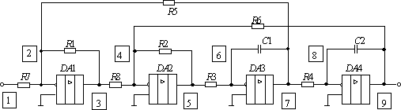

Рисунок 3.1 – Принципова схема аналогового фільтра-прототипу

Система рівнянь, що описують принципову схему АП, може бути отримана як методом матриць провідностей – шляхом побудови і перетворення матриці провідності АП, так і методом функціональних блоків
- шляхом розбиття схеми АП на блоки, записи функцій, реалізованих кожним блоком, об'єднання отриманих функцій в систему. Подальші етапи обох методів збігаються.
Система рівнянь в комплексній формі, що описує АП (див. рис. 1), має вигляд:

{ | (3.1)

де s=jω;
U₁, U₃, U₅, U₇ – напруги у вузлах 1, 3, 5, 7, відповідно;
C₁, C₂ – ємності конденсаторів;
G₁ ... G₈ – провідності відповідних резисторів.

Розглянемо можливість використання двох методів прямої підстановки z замість s: білінійного перетворення і Ейлера.
У результаті перетворення системи (3.1) за формулою Ейлера:

s=(1-z-1)f0, | (3.2)

де z - комплексна змінна re ^{jƟ};
f₀ - частота дискретизації,
отримуємо систему дискретних рівнянь:

( )  { ( ) | (3.3)

Для перетворення системи (3.3) до виду, що описує фізично реалізований ЦФ, використовуємо метод підстановки. Виконаємо два варіанти перетворень. Перший варіант перетворює систему (3.3) до системи [21]:

( ) ( )  { ( ) | (3.4)

де k=(G₁G C C f ²) / (G G C C f ²+G G G C f +G G G G ).
2 1 2 0 1 2 1 2 0 3 5 8 2 0 1 3 4 6
Система (3.4) може бути представлена у вигляді:

{ | (3.5)

Системі (3.5) відповідає граф структури ЦФ (рис. 3.2,а). В інших графах коефіцієнти описують їх рівняння, які також показані в загальному вигляді.

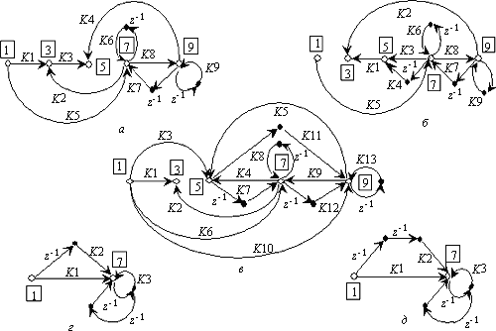

Рисунок 3.2 – Графи структур ЦФ, отриманих з використанням формули Ейлера (а, б) і білінійного перетворення (в), традиційним методом з
використанням формули Ейлера (г) і білінійного перетворення (д) Другий варіант перетворює систему (3.3) до системи:
( ) ( ) ( )  { ( ) | (3.6)

де k= (G₃G₅G₈C₂f₀) / (G₁G C C f ²+G₃G₅G₈C₂f₀+G₁G₃G₄G₆).
2 1 2 0

Структура ЦФ, відповідна системі (3.6), показана у вигляді графа (рис.
3.2, б).

Можна було здійснити підстановки в іншій послідовності або використовувати інші методи алгебраїчного перетворення системи дискретних рівнянь (3.3), в цьому випадку були отримані інші структури ЦФ.
Розглянемо перехід від s-площині до z-площині за допомогою білінійного перетворення [23].

(3.7)

У результаті перетворення системи (3.3) отримуємо систему:

( ) ( )  { ( ) ( ) | (3.8)

Для перетворення системи (3.8) до виду, що описує фізично реалізований ЦФ, використовуємо метод Гаусса. У результаті перетворення отримуємо:

( ) ( )  ( )  { | (3.9)

де k=n/ (4G₁G₂C₁C₂f₀²+ 2G₃G₅G₈C₂f₀+G₁G₃G₄G₆);
n=2G₁G₁G₂C₁f₀+G₃G₅G₈.
Відповідна системі (3.9) структура ЦФ показана у вигляді графа (рис.
3.2, в).
Отримані структури ЦФ (рис. 3.2,а,б, в) в основному зберігають топологію АП, зокрема, в них збережені вузли 1, 3, 5, 7, 9. Надалі обмежимося аналізом синтезованих структур як структур селективних

фільтрів. Дослідження показали, що одержувані при цьому результати аналогічні результатам інших варіантів аналізу структур.
Селективним виходом АП є вузол 7. Покажемо, що в синтезованих структурах ЦФ вузол 7 є також виходом селективного фільтра, а їх ПФ, амплітудно-частотна (АЧХ) і фазо-частотна характеристики (ФЧХ) відповідають характеристикам АП та збігаються з ПФ, АЧХ, ФЧХ цифрових фільтрів, одержуваних традиційним шляхом.
Передавальна функція від входу до селективного виходу АП [23]:

H(s)=-a₁s/(b₀+b₁s+b₂s²), | (3.10)

де a₁=G₃G₇G₈C₂; b₀=G₁G₃G₄G₆; b₁=G₃G₅G₈C₂; b₂=G₁G₂C₁C₂.

Традиційний перехід від АП з кінцевою імпульсною характеристикою ПФ до ЦФ шляхом перетворення передавальної функції АП (3.10) методом Ейлера (3.2) дає ПФ ЦФ:

H(z)=(-G₃G₇G₈C₂f₀+G₃G₇G₈C₂f₀z⁻¹)/  2 -1  (G₁G₂C₁C₂f₀ +G₃G₅G₈C₂f₀+G₁G₃G₄G₆+ 2G₁G₃G₄G₆z -  2 -2  2G₁G₂C₁C₂f₀²z⁻¹-G₃G₅G₈C₂f₀z⁻¹+G₁G₂C₁C₂f₀ z ) | (3.11)

Для реалізації представимо ПФ (3.11) у вигляді дискретного рівняння

U₇=K₁U₁+K₂U₁z⁻¹+K₃U₇z⁻¹+K₄U₇z⁻², | (3.12)

де K₁=-G₃G₇G₈C₂f₀/K; K₂=G₃G₇G₈C₂f₀/K;

K₃=(-2G₁G₃G₄G₆z⁻¹+2G₁G C C f ²z⁻¹+G₃G₅G₈C₂f₀z⁻¹)/K;
2 1 2 0
K₄=-G₁G C C f ²z⁻²/K;
2 1 2 0
K=G₁G C C f ²+G G G C f +G G G G .
2 1 2 0 3 5 8 2 0 1 3 4 6

Структура ЦФ, відповідна (3.12) і реалізує ПФ (3.11) на основі прямої форми, представлена у вигляді графа (рисунок 3.2, г).
При традиційному переході від АП до ЦФ за допомогою білінійного перетворення передавальної функції АП (10), отримуємо ПФ ЦФ:

H(z)=(-2G₃G₇G₈C₂f₀+2G₃G₇G₈C₂f₀z⁻²)/(4G₁G₂C₁C₂f₀²+ 2G₃G₅G₈C₂f₀+G₁G₃G₄G₆+2G₁G₃G₄G₆z⁻¹-8G₁G₂C₁C₂f₀²z⁻  2 -2 2 -2  1+G₁G₃G₄G₆z⁻²-2G₃G₅G₈C₂f₀ z +4G₁G₂C₁C₂f₀ z ) | (3.13)

Структура ЦФ, що реалізує ПФ (3.13) у прямій формі, представлена у вигляді графа (рис. 3.2,д).
ПФ від входів до селективних виходів структур (рис. 3.2,а, б) і структури (в), визначені методом Мезона [8], збігаються відповідно з (3.11) і (3.13).

Моделювання і синтез цифрового КІХ-фільтра

Моделювання АП та отриманих структур ЦФ проводилося в пакеті Matlab при наступних значеннях елементів схеми АП: R₁=R₂=10 кОм, R₃=R₄=1 кОм, R₅=R₆=10 кОм, R₇=5 кОм, R₈=0,1 МОм, C₁=C₂=3,16×10-8 Ф.
У результаті моделювання отримані (рисунок 3.3): по ПФ (10) - АЧХ (а) і ФЧХ (г) вихідної схеми АП та по ПФ (11) і (13) - АЧХ (б) і ФЧХ (д) усіх синтезованих структур ЦФ.
АЧХ (рис. 3,в) і ФЧХ (рис. 3.3,е) ЦФ, реалізованих у вигляді програм з систем (3.4), (3.6), (3.9) і в повній мірі враховують специфіку структур ЦФ (дивись рис. 3.2,а, б, в), визначалися, відповідно, усередненим ставленням

амплітуд вихідного і вхідного сигналів і усередненим зсувом фаз між ними на різних частотах.
З графіків (рис. 3.3, б, в, д, е) випливає, що АЧХ і ФЧХ всіх цифрових фільтрів, отриманих розглянутими методами синтезу з використанням деякого обраного методу переходу від s-площині до z-площині, ідентичні АЧХ і ФЧХ ЦФ, отриманого традиційним шляхом з використанням того ж методу переходу, тобто структури ЦФ, синтезовані розглянутими методами, адекватні АП.
На цих же графіках спостерігається притаманна ЦФ, одержуваних за допомогою методу Ейлера, істотна залежність характеристик від частоти відліків [1].
Таким чином, представлені методи синтезу цифрових фільтрів по аналоговому прототипу дають можливість:
- отримати безліч структур ЦФ, адекватних аналоговому прототипу;
- в отриманих структурах ЦФ в основному зберегти топологію АП, в будь-якому випадку зберегти вузли, до яких підключені виходи операційних підсилювачів схеми АП;
- при синтезі структур ЦФ використовувати будь-які методи переходу від аналогової s-площині до дискретної z-площині, що допускають пряму підстановку z замість s;
- використовувати будь-які методи розв'язання систем лінійних алгебраїчних рівнянь для перетворення системи дискретних рівнянь до виду, що описує структуру фізично реалізованого ЦФ [21].
На вигляд отриманих структур ЦФ впливають метод переходу від аналогової s-площині до дискретної z-площині і метод і послідовність перетворень системи дискретних рівнянь до виду, що описує фізично реалізований ЦФ.

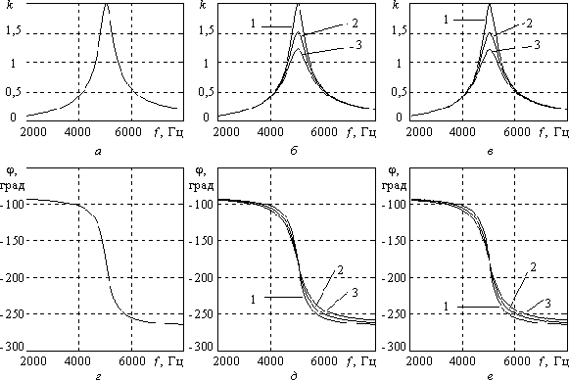

Рисунок 3.3 – Результати моделювання характеристик АП та ЦФ: по ПФ (10) - АЧХ (а) і ФЧХ (г) вихідного АП; по ПФ (11) і (13) - АЧХ
(б) і ФЧХ (д) ЦФ; з систем рівнянь (3.4), (3.6), (3.9) - АЧХ (в) і ФЧХ (е) ЦФ; 1 - ЦФ отримані білінійної перетворення, f₀=5×10⁵ Гц; 2 - ЦФ отримані
методом Ейлера, f₀=5×10⁵ Гц, 3 – ЦФ отримані методом Ейлера, f₀=10⁶ Гц

Синтез нерекурсивних цифрових КІХ фільтрів

Для синтезу нерекурсивних цифрових КІХ-фільтрів для швидкісної обробки зображень можуть бути застосовні аналітичні та ітераційні методи. Серед них можна виділити два основних [18]:
- метод вагових функцій;
- метод частотної вибірки.
Крім того, можливе застосування числових методів розрахунку, серед яких виділяються наступні критерії:

- критерій мінімального середньоквадратичного відхилення (мінімального СКО);
- критерій рівноволнового наближення.
Більшість методів синтезу КІХ-фільтрів реалізовано в пакеті програм Matlab і проектування не вимагає застосування математичних виразів. Проте, для отримання повної картини аналітичних перетворень доцільно використовувати пакет «MathCAD

Синтез простого цифрового КІХ-фільтра

Найбільш простим КІХ-фільтром можна вважати усереднюючий фільтр, який обчислює середньоарифметичне значення N відліків [18]:

N−1 1 N−1  y(n) = ∑ N ⋅ x(n − k) = ∑h(k) ⋅ x(n − k)  k=0 k=0 | (3.13)

Коефіцієнти фільтра є відліками імпульсної характеристики h(k). Передавальна функція фільтра дорівнює:

N−1 1 −k N−1 −k  H(z) = ∑ N ⋅ z = ∑h(k) ⋅ z  k=0 k=0 | (3.14)

Частотна характеристика обчислюється шляхом підстановки
z = e j⋅ω⋅Tд

N−1 1 −j⋅ω⋅k⋅T N−1 −j⋅ω⋅k⋅T  H( j ⋅ ω) = ∑ ⋅ e д = ∑h(k) ⋅ e д  k=0 N k=0 | (3.15)

Даний фільтр являє собою цифровий ФНЧ, параметри якого залежать тільки від частоти дискретизації і порядку фільтра N.

Змінюючи зазначені параметри, можна підібрати частоту зрізу ФНЧ. Інші параметри фільтру при цьому забезпечити на заданому рівні складніше.

Синтез НРЦФ-фільтрів за методом вагових функцій

      - Метод вагових функцій

Синтез нерекурсивних цифрових фільтрів (НРЦФ або КІХ-фільтрів) може бути виконаний за заданій ідеалізованій частотній характеристиці фільтра H_{d}(j⋅ω) з нульовим запізненням і допустимими погрішностями її апроксимації.
Враховуючи, що частотна характеристика і імпульсна характеристика пов'язані парою перетворень Фур'є, за допомогою зворотного перетворення Фур'є може бути знайдена імпульсна характеристика h_{d}(n), яка відповідає заданій ідеалізованої частотній характеристиці [19]:

ω_{д} / 2  hd (n) = 2⋅π ⋅ ∫ Hd ( j ⋅ω) ⋅ e д ⋅ dω  Tд j⋅ω⋅n⋅T  −ω_{д} / 2 | (3.16)

Однак імпульсна характеристика ідеального фільтра має нескінченну довжину і не відповідає умові фізичної реалізованості і при n<0 h_{d}(n)≠0 – відгук фільтра випереджає вхідний вплив.
Тому вона не може бути безпосередньо використана в якості імпульсної характеристики НРЦФ.
Наприклад, для цифрового ФНЧ (рис. 3.2) в основній смузі частот ±
ω_{д}/2

H ( j ⋅ ω) = ⎧1, − ωc ≤ ω ≤ ωc ;  d ⎨ ,  ⎩0, для другихω ; | (3.17)

ω_{с}  hd (n) = 2⋅π ∫ Hd ( jω)e dω = π ωс ⋅n⋅Tд = π λсn  Tд j⋅ω⋅n⋅Tд ω_{с}Tд sin(ω_{с}nTд ) λ_{с} sin(λ_{с}n)  −ω_{с} | (3.18)

Аналітичні описи імпульсних характеристик інших типів ідеальних ЦФ наведені рисунку 3.4.
h_{d}(n)
ω_{c}⋅T_{д} /π
π /ω_{c}⋅T_{д}
n

Рисунок 3.4 – Імпульсна характеристика ідеального ФНЧ

Отримати на основі імпульсної характеристики (рис. 3.4) фізично реалізований КІХ-фільтр з частотною характеристикою, близькою до заданої, можна шляхом зсуву h_{d}(n) вправо на (N-1)/2 відліків і усічення її за межами n<0 і n≥N. При цьому частотна характеристика фільтра апроксимується усіченим рядом Фур'є з коефіцієнтами h_{d}[n–(N–1)/2]

N −1  H ( j ⋅ω) = ∑h [n − (N −1) / 2] ⋅ e− j⋅ω⋅n⋅Tд  d  n=0 | (3.19  )

Відомо, що просте усічення ряду Фур'є супроводжується коливаннями Гіббса, що виникають при апроксимації розривних функцій [18].
Для поліпшення якості апроксимації в методі вагових функцій імпульсну характеристику НРЦФ конструюють обмеженням довжини імпульсної характеристики h_{d}[n–(N–1)/2] за допомогою спеціальних вагових функцій або вікон w(n) кінцевої довжини N:

h(n) = hd [n − (N −1) / 2] ⋅ w(n) | (3.20)

Наприклад, просте усічення еквівалентно множенню на прямокутну вагову функцію w_{R}(n)=1, n=0,...N–1.
Отриманою таким чином імпульсної характеристиці відповідає частотна характеристика фільтра:

N −1  H ( j ⋅ω) = ∑h[n] ⋅ e− j⋅ω⋅n⋅Tд ,  n=0 | (3.21)

обумовлена зверткою в частотній області заданої частотної характеристики H_{d}(j⋅ω) з частотною характеристикою (Фур'є-образом) ваговій функції W(j⋅ω):

ω_{д} / 2  H ( j ⋅ ω) = W ( j ⋅ ω) * Hd ( j ⋅ ω) = 2⋅π ⋅ ∫W ( j ⋅θ ) ⋅ Hd [ j ⋅ (ω − θ )] ⋅ dθ  Tд  −ω_{д} / 2  , | (3.22)

де * – символ згортки, θ – змінна інтегрування;

N −1
∑
W ( j ⋅ω) = w[n]⋅ e− j⋅ω⋅n⋅Tд
n=0

– частотна характеристика вагової функції.

Дані перетворення в часовій і частотній області ілюструються графіками рис. 3.5, досить наочно відображають вплив вагового усічення на якість апроксимації заданої частотної характеристики усіченим рядом Фур'є.
Частотна характеристика ваговій функції на рис. 3.5 має головний пелюсток шириною ∆ω_{гл} і бічні пелюстки, рівень яких характеризується максимальним за модулем значенням δ_{бл.max} і площею під бічними пелюстками. Згортка в частотній області здійснюється графічно шляхом

зміщення за частотою в межах ±ω_{д}/2 дзеркально відображеної частотної характеристики вагової функції і обчислення площі перекриття її із заданою частотною характеристикою H_{d}(j⋅ω) [14].

λс/π
|Hd(j⋅ω)| 1
-ωc
ωc
hd(n)
π/λс

ω n

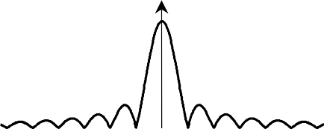wR(n)
|W(j⋅ω)|
δбл.max
Δωгл
|H(j⋅ω)|
1+δ1max
δ2max
1

ω

ω

Δωпер
n
N–1
h(n)
N–1 2
N–1

n

Рисунок 3.5 – Графічна ілюстрація синтезу НРЦФ методом вагових функцій (ідеальний ФНЧ і прямокутна вагова функція)

З рисунка випливає, що перехідна смуга частотної характеристики фільтра H(j⋅ω) визначається шириною головного пелюстка частотної

характеристики ваговій функції:
Δωпер ≈ Δωгл , а похибки апроксимації

(пульсації) у смузі пропускання і затримування δ₁, δ₂ пов'язані з рівнем її бічних пелюсток. Це визначає вимоги до вагової функції, яка повинна мати:
- мінімальну ширину головного пелюстка Δω_{гл};
- мінімальний рівень бічних пелюсток δ_{бл.max} і мінімальну площу під бічними пелюстками;
- мінімальну довжину N.
Вимоги ці досить суперечливі. Так, більш гладкі вагові функції мають менший рівень бічних пелюсток, але більшу ширину головного пелюстка, що

зменшується зі збільшенням довжини ваговій функції N. Цим пояснюється різноманіття використовуваних на практиці типів вагових функцій.
Слід зазначити, що метод вагових функцій забезпечує сувору лінійність ФЧХ і сталість групового часу запізнювання фільтра зважаючи парній або непарній симетрії одержуваної цим методом імпульсної характеристики:

h(n)=h(N−1−n) | (3.23)

Спосіб вибору ваговій функції

У таблиці 3.1 наведені використовувані при синтезі ЦФ параметри вагових функцій: прямокутної, трикутної, Ханна, Хеммінга і Блекмана.
Крім значень ширини головного пелюстка ∆ω_{гл}=D⋅ω_{д}/N, де D - так званий D-фактор і максимального рівня бічних пелюсток δ_{бл.max} вони включають в себе також оцінні значення похибки апроксимації частотної характеристики в смузі затримання (максимальні пульсації частотної характеристики ) |δ_{2max}| дБ, розраховані для цифрового ФНЧ з частотою зрізу. Такі ж похибки мають місце і при синтезі ФВЧ [15].
Для ЦФ з двома і більше частотами зрізу (ППФ, ПЗФ, МПФ) залежно від конкретних даних похибка апроксимації може бути більше її оцінного значення, але не більше ніж на 6 дБ.

Таблиця 3.1

Тип | ∆ω_{гл}=D⋅ω_{д}/N | δбл.max, дБ | δ_{2max}, дБ
Прямокутна | 2⋅ω_{д}/N | −13,6 | −21
Трикутна | 4⋅ω_{д}/N | −27 | −26
Ханна | 4⋅ω_{д}/N | −31 | −44
Хеммінга | 4⋅ω_{д}/N | −41 | −53
Блекмана | 6⋅ω_{д}/N | −57 | −74

Крок 1. Керуючись даними табл 3.1, по необхідному загасанні частотної характеристики в смузі затримання А_{з} можна вибрати тип вагової функції.
Крок 2. Для вибраної вагової функції і заданої перехідної смуги

частотної характеристики фільтра
Δfпер =
fз − fс min
відповідно до наближеним

співвідношенням ∆f_{гл}=∆f_{пер}=D⋅f_{д}/N знаходиться необхідна довжина вагової функції і визначається нею довжина імпульсної характеристики фільтра:

N ≥ D ⋅ fд / Δfпер , | (3.24)

де D - коефіцієнт, що залежить від типу вагової функції (D-фактор) з табл.. 3.1, 3.2.
Значення N прирівнюється до найближчого цілого числа, зазвичай непарного.
Крок 3. В якості частот зрізу заданої частотної характеристики використовують їх розрахункові значення f_{ср}, зміщені в смугу затримування приблизно на половину перехідної смуги фільтра Δf_{пер}. Це пов'язано з властивим даному методу розмиванням кордонів переходу від смуги пропускання фільтра до смузі затримання (рис. 3.5). Наприклад, для ПФ [14]:

fс1р ≈ fс1 − Δfпер / 2 ; fс2р ≈ fс2 + Δfпер / 2 . | (3.25)

Крок 4. Знаходиться імпульсна характеристика фільтра шляхом вагового усічення зміщеною вправо на (N-1)/2 відліків імпульсної характеристики h_{d}(m):

h(m) = hd [m − (N −1) / 2] ⋅ w(m), m = 0,1,..., N -1. | (3.26  )

Крок 5. Розраховується АЧХ фільтра:

N −1  H ( j ⋅ω) = ∑h[k]⋅ e− j⋅ω⋅k⋅Tд  k =0 | (3.27)

і перевіряється її відповідність вихідними даними нерівномірності частотної характеристики в смузі пропускання A_{п} і загасання в смузі затримування A_{з}.
Крок 6. Оскільки цей метод не забезпечує точної відповідності вихідних і розрахункових даних (є ітераційним), то при необхідності коректуються значення розрахункових частот зрізу f_{с1р}, f_{с2р} і довжини фільтра N і розрахунки повторюються.

Види вагової функції

Найпростіша вагова функція - прямокутна - має мінімальну ширину головного пелюстка і максимальний рівень бічних пелюсток [17]:

w_{R}(n)=1, n=0,..N–1 | (3.28)

Трикутна вагова функція є зверткою двох прямокутних вагових функцій довжиною N/2:

⎧ 2⋅n , 0 ≤ n ≤ N −1  w (n) = w (n)* w (n) = ⎨ N −1 2  T R R ⎩2 − 2⋅n , N −1 < n ≤ N −1  N −1 2 | (3.29)

У неї вдвічі більша ширина головного пелюстка при досить великому рівні бічних пелюсток.
Бічні пелюстки її мають ширину ∆ω_{бл}=2⋅ω_{д}/N или ∆λ_{бл}=4⋅π/N.
Узагальнена вагова функція Хеммінга описується виразом:

wH (n) = α − (1− α) ⋅ cos( 2⋅π ⋅n ) .  N −1 | (3.30)

При α=0,5 вона відповідає ваговій функції Ханна, при α=0,54 – вагової функції Хеммінга.
Рівень бічних пелюсток ваговій функції Хеммінга виявляється прийнятним для багатьох програм НРЦФ.
Бічні пелюстки частотної характеристики мають ширину ∆ω_{бл}=ω_{д}/N або ∆λ_{бл}=2⋅π/N. Площа під бічними пелюстками становить 0,04% від площі квадрата частотної характеристики вагової функції.
Вагова функція Блекмана має вигляд:

wB(n) = 0.42 − 0.5⋅cos( 2⋅π⋅n ) + 0.08⋅ cos( 4⋅π⋅n )  N−1 N−1 | (3.31)

У порівнянні з ваговою функцією Хеммінга у неї більш широкий головний пелюсток (у 1,5 рази) при дуже малому рівні бічних пелюсток.
Ширина бічних пелюсток цій ваговій функції ∆ω_{бл}=ω_{д}/N или
∆λ_{бл}=2⋅π/N.
При синтезі НРЦФ використовуються також ефективні вагові функції Ланцоша, Дольфа-Чебишева, Каппеліні, та інші [3.27, 3.28], серед яких особливе значення має клас вагових функцій або вікон Кайзера.
Вагові функції Кайзера. На відміну від інших вагових функцій, що характеризуються постійними значеннями рівня бічних пелюсток δ_{бл.max} і відносини (D-фактор) у вагових функцій Кайзера ці параметри можуть широко варіюватися за допомогою коефіцієнта β, що входить до математичного виразу цієї функції [17]:

w (n) = I (β ⋅ 1 − [ 2⋅n ]2 / I (β ) ,  С 0 N −1 0 | (3.32)

де I₀(x) – функція Бесселя нульового порядку.

Завдяки цьому забезпечується найкраще для даного методу синтезу якість апроксимації заданої частотної характеристики або найменший порядок фільтра при заданій якості апроксимації.
Кайзером, шляхом чисельного інтегрування згортки, складена табл. 3.2 і отримані емпіричні формули, які дозволяють безпосередньо по заданому загасанню А_{з}=|δ_{2max}| (дБ) частотної характеристики H(j⋅ω), апроксимуючої ідеальний ФНЧ вибрати або розрахувати значення D-фактора і коефіцієнти β:

D ≈ Aз −7.95 , при A > 21дБ; D = 0.9222, при A < 21дБ;  14.36 з з | (3.33)
⎧0, при A_{з} ≤ 21 дБ  β = ⎪ .5842 ⋅ ( A − 21)^{0.4} + 0.07886 ⋅ ( A − 21), при 21 < A < 50 дБ  ⎨0 з з з  ⎪0.1102 ⋅ ( A − 8.7), при A ≥ 50 дБ  ⎩ з з  . | (3.34)
За обчисленому або взятому з таблиці значенню D визначається необхідний порядок фільтра N≈D⋅f_{д}/∆f_{пер}, який округлюється потім до найближчого більшого непарного числа.
Як і для інших вагових функцій, у разі апроксимації ідеальних фільтрів типу ППФ, ПЗФ, МПФ загасання частотної характеристики в смузі затримання може бути менше його табличного значення, але не більше ніж на 6 дБ.
Таблиця 3.2

A_{з}, дБ | β | D | А_{з}, дБ | β | D
25 | 1,333 | 1,187 | 65 | 6,204 | 3,973
30 | 2,117 | 1,536 | 70 | 6,755 | 4,321
35 | 2,783 | 1,884 | 75 | 7,306 | 4,669
40 | 3,395 | 2,232 | 80 | 7,857 | 5,017
45 | 3,975 | 2,580 | 85 | 8,408 | 5,366
50 | 4,551 | 2,928 | 90 | 8,959 | 5,714
55 | 5,102 | 3,261 | 95 | 9,501 | 6,062
60 | 5,653 | 3,625 | 100 | 10,061 | 6,410

У табл. 3.3 наведені також розрахункові значення рівня пульсацій частотної характеристики в смузі пропускання, відповідні різним значенням загасання в смузі затримання.

Таблиця 3.3

A_{з}, дБ | 1 ±δ_{1max}, дБ | A_{з}, дБ | 1 ±δ_{1max}, дБ
30 | ±0,27 | 70 | ±0,0027
40 | ±0,086 | 80 | ±0,00086
50 | ±0,027 | 90 | ±0,00027
60 | ±0,0086 | 100 | ±0,000086

Імпульсні характеристики ідеальних цифрових фільтрів

Аналітичні описи імпульсних характеристик ЦФ різного типу виходять в загальному випадку шляхом виконання зворотного перетворення Фур'є їх ідеалізованих частотних характеристик ЧХ H_{d}(j⋅ω):

h (0) = ωc ⋅Tд = λc ; h (n) = λc ⋅ sin(λc ⋅n) , n=±1, ±2,…  d π π d π λ ⋅n  c | (3.35)

Для ідеального цифрового ФНЧ, як показано вище, імпульсна характеристика визначається вираженням:

y(n)=x(n); h_{d}(0)=1; h_{d}(n)=0 при n≠0; Hd ( j⋅ω) =1при ω ≤ ωд / 2 | (3.36)

Імпульсні характеристики ЦФ типів ФВЧ, ПФ (смугового), РФ (режекторного) і БСФ (багатосмугового) можуть бути виражені через імпульсні характеристики цифрового ФНЧ і ВПФ:

Hd ( j ⋅ω)ФВЧ = Hd ( j ⋅ω)ВПФ − Hd ( j ⋅ω)ФНЧ , | (3.37)
Hd ( j ⋅ω)ПФ = Hd ( j ⋅ω)ФНЧ 2 − Hd ( j ⋅ω)ФНЧ1 , | (3.38)
Hd ( j ⋅ω)РФ = Hd ( j ⋅ω)ВПФ − Hd ( j ⋅ω)ФНЧ 2 + Hd ( j ⋅ω)ФНЧ1 , | (3.39)

де H_{d}(j⋅ω)_{ФНЧ}, H_{d}(j⋅ω)_{ФНЧ1} и H_{d}(j⋅ω)_{ФНЧ2} – частотні характеристики ідеальних ФНЧ з частотами зрізу λ_{c}, λ_{c1}, λ_{c2}, (λ_{c2}>λ_{c1}), відповідними частотам зрізу ФВЧ, ПФ і РФ.
Такий же зв'язок справедливий і для імпульсних характеристик, що дозволяє безпосередньо записати відповідні їм аналітичні вирази [18]:

h (0) = 1− ^{λ}c , h (n) = − ^{λ}c ⋅ sin(λc⋅n) , n=±1, ±2 …  d ФВЧ π d ФВЧ π λ_{c}⋅n | (3.40)
h (0) = λ_{c2} − λ_{c1} , h (n) = sin(λ_{c2} ⋅n) − sin(λ_{c1} ⋅n) ,  d ПФ π π d ПФ π ⋅n π ⋅n | (3.41)
h (0) = 1− λ_{c} ₂ + λ_{c1} , h (n) = sin(λ_{c1} ⋅n) − sin(λ_{c} ₂ ⋅n)  d РФ π π d РФ π ⋅n π ⋅n | (3.42)

Аналогічним чином знаходяться співвідношення і для конкретного МПФ.

Синтез методом частотної вибірки

      - Особливості метода частотної вибірки

У методі частотної вибірки імпульсна характеристика фільтра h(n)_{N} знаходиться шляхом дискретизації по частоті заданої частотної характеристики H_{d}(j⋅ω) і обчислення її зворотного дискретного перетворення Фур'є (ЗДПФ).
Дискретизація частотної характеристики H_{d}(j⋅ω) за частотою здійснюється в смузі 0...ω_{д} шляхом переходу від безперервних значень частоти ω до дискретних: ω_{k}=∆ω⋅k, где k=0,1, ..., N−1; ∆ω=ω_{д}/N – крок дискретизації; k - номер частотної вибірки; N – число точок дискретизації.

Крок дискретизації по частоті Δω вибирається з умови Δω≤Δω_{пер}/(L+1), де L-цілі числа, L = 0, 1, 2, ...; Δω_{пер} – перехідна смуга фільтра.
У результаті виходить дискретизована частотна характеристика (ДЧХ)
k

фільтра
Hd ( j ⋅ωk ) = Hd ( j ⋅ω) ω=ω
(рис. 3.6).

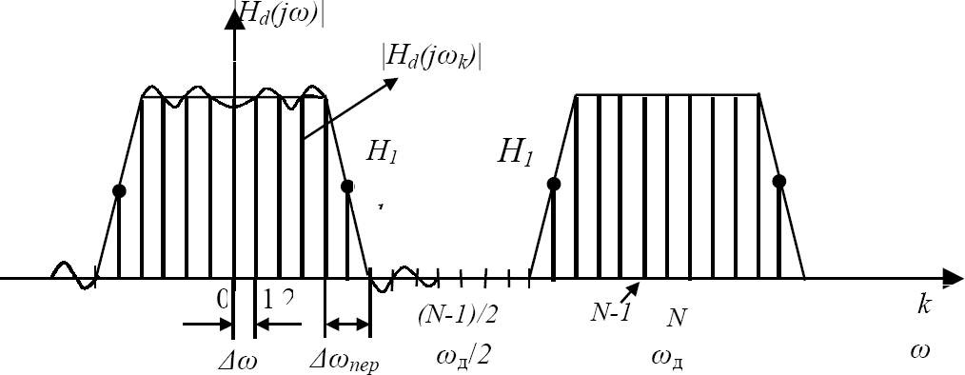

Рисунок 3.6 – Дискретизована частотна характеристика цифрового фільтра нижніх частот

Так як така частотна характеристика відповідає фільтру з нульовим запізненням, що не має практичної реалізації, то для ЦФ зі ступінчастою АЧХ, надалі, робиться припущення про її ототожнення з дискретизованою формою [18].
Дискретизація частотної характеристики на рис. 3.6 виконана з кроком
∆ω=∆ω_{пер}/2 (L=1).
ДЧХ має значення, рівні в смузі пропускання 1 (H_{d}(j⋅ω_{k})=1), в смузі затримання – нулю (H_{d}(j⋅ω_{k})=0) і в перехідній смузі - деяким проміжним варійованим (оптимізованим) значенням H_{d}(j⋅ω_{k})=H₁=var, від яких залежить якість апроксимації заданої частотної характеристики.
ДЧХ H_{d}(j⋅ω_{k}) можна поставити у відповідність деяку імпульсну характеристику h_{p}(n), яка визначається за допомогою зворотного дискретного перетворення Фур'є (ЗДПФ) [13]:

N −1  h (n) = 1 ∑H ( jω ) ⋅ e j⋅ωk ⋅n⋅Tд p N d k  k =0 | (3.43)

Отримана імпульсна характеристика (рис. 3.7,а) є періодичною з періодом N_{p}=N, тому що дискретизації в частотній області відповідає періодизація в часовій області.
В якості імпульсної характеристики синтезованого методом частотної вибірки НРЦФ обирається один період імпульсної характеристики h_{p}(n), зсунений вправо на (N-1)/2 відліків (для забезпечення фізичної реалізованості) і усічений прямокутною ваговою функцією (для отримання КІХ-фільтра) (рис. 3.7,б):

h(n) = hp (n − N −1), n = 0,1,...N -1  2 | (3.44)

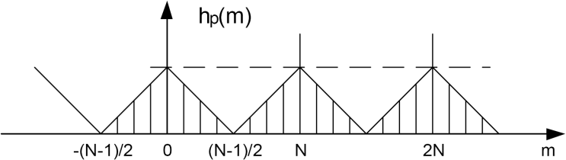
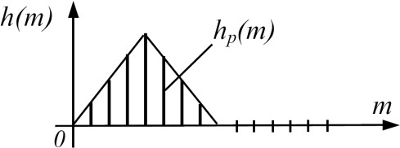

а) б)
Рисунок 3.7 – Імпульсні характеристики ДЧХ (а) та НРЦФ, синтезованого методом частотної вибірки (б)

По імпульсній характеристиці h(n) знаходиться частотна характеристика фільтра H(j⋅ω), апроксимуюча задану H_{d}(j⋅ω):

N −1  H ( j ⋅ω) = ∑h(n) ⋅ e− j⋅ω⋅n⋅Tд  n=0 | (3.45)

АЧХ фільтра на частотах ω=ω_{k}: H(ω_{k})=H_{d}(ω_{k}) точно збігається з частотними вибірками ДЧХ, а на частотах ω≠ω_{k} H(ω)≠H_{d}(ω) - відрізняється

від заданої на величину похибки апроксимації. ФЧХ фільтра суворо лінійна внаслідок симетрії імпульсної характеристики.
Якість апроксимації в даному методі залежить від числа вибірок частотної характеристики в перехідній смузі L і їх значень H_{i.опт}(i=1,2,...,L), що роблять апроксимуючу функцію більш гладкою.
Різним значенням L відповідають наступні зразкові значення максимального рівня бічних пелюсток:

L=0:δ_{2мах}≈−20 дБ; L=1:δ_{2мах}≈−40 дБ; L=2:δ_{2мах}≈−(50−60) дБ; L=3:δ_{2мах}≈−(80−100) дБ.

Реально методом частотної вибірки можна синтезувати НРЦФ з мінімальним загасанням в смузі затримання до (90-120) дБ[18].
Таким чином, оптимізація фільтра полягає у виборі L - числа вибірок в перехідній смузі і пошуку їх оптимальних значень H_{i.опт}, які мінімізують похибки апроксимації. Очевидно, що зі збільшенням числа варійованих вибірок істотно ускладнюється процедура оптимізації. Вона досить ефективно реалізується на ПК методом лінійного програмування [16].

Порядок розрахунку методом частотної вибірки

Крок 1. За значенням заданого загасання в смузі затримання А_{з} вибирається число варійованих відліків L частотної характеристики в перехідній смузі, наприклад, при А_{з}≤40 дБ, L=1 [17].
Чим складніше АЧХ фільтра, тим менше загасання при даному значенні L.
Крок 2. Для прийнятого значення L і заданої перехідної смуги знаходимо крок дискретизації частотної характеристики за частотою:

Δf = Δfпер  L+1 | (3.46)

і кількість точок дискретизації:

N = fд = (L +1)⋅ fд  Δf Δfпер | (3.47)

Прирівнюємо N до найближчого цілого числа, зазвичай непарному.
Крок 3. Діскретизуємо задану частотну характеристику H_{d}(j⋅ω) з кроком Δf, в результаті чого отримуємо ДЧХ H_{d}(j⋅ω_{k}), k=0, 1, ..., N−1.
Визначаємо номери k одиничних, нульових і варійованих частотних вибірок.
Задаємося початковими значеннями H_{i.нач} частотних вибірок в кожній перехідній смузі, наприклад, шляхом лінійної інтерполяції АЧХ між її граничними частотами зрізу і затримки [18].
Крок 4. Розраховуємо частотну характеристику Н(j⋅ω) і знаходимо значення H_{i.опт}, при яких частотна характеристика задовольняє заданим вимогам.
Наприклад, для ФНЧ
при L=1, N=33 значення H_{1опт}=0.3904, δ_{2max}=−40 дБ; при L=2, N=65 H_{1опт}=0.588, H_{2опт}=0.1065, δ_{2max}<−60 дБ.
Крок 5. Розраховуємо імпульсну характеристику НРЦФ з урахуванням симетрії частотної характеристики [13]:

( N −1)/ 2  h(n) = Hd (0) + 1 ∑2 ⋅ H ( jω ) ⋅cos[(n − N −1 )⋅ω ⋅T ]  N N d k 2 k д  k =0 | (3.48)

де n=0, 1, 2, …, N−1.

Чисельні методи синтезу ЦФ

Чисельні або оптимальні методи синтезу ЦФ реалізуються на ПК за допомогою процедур безпосередньої апроксимації заданих частотних характеристик фільтра відповідно до визначених критеріїв мінімізації помилок апроксимації. При цьому частотні характеристики фільтра можуть мати довільну форму. Основними при апроксимації БІХ та КІХ-фільтрів є критерії мінімуму середньоквадратичної помилки (СКО) і найкращого чебишовського рівноволнового наближення (мінімаксний критерій).
Критерій мінімізації СКО має наступну цільову функцію [19]:

E = ∑[H ( j ⋅ ω ) − H ( j ⋅ ω ) ]2  M  k d k ,  k =1 | (3.49)

де,
Hd ( j ⋅ ωk ) ,
H ( j ⋅ωk )
- задана і апроксимуюча частотні

характеристики фільтра, обчислювані на дискретній множині частот ω_{k}. Ця функція нелінійна щодо коефіцієнтів фільтра [17].
Мінімаксний критерій полягає в мінімізації на множині частот максимальних значень зваженого функціоналу помилки:

E(ω) = W (ω) ⋅ H ( j ⋅ω) − Hd ( j ⋅ω) , | (3.50)

де W(ω) – позитивна вагова функція.
Пошук оптимальних значень коефіцієнтів фільтра при чисельній апроксимації здійснюється методами найменших квадратів, лінійного програмування, нелінійної оптимізації (алгоритм Флетчера-Пауелла для БІХ- фільтрів) і багаторазової заміни Ремеза (для фільтрів з чебишовською апроксимацією КІХ та БІХ – типу). Для них є ефективні комп'ютерні програми, наприклад, програма Макклемана – синтезу оптимальних за

критерієм Чебишева КІХ – фільтрів, універсальні програми синтезу ЦФ FDAS2K, DFDP, пакет Signal системи MatLAB та інші. [18].
Таким чином, на даний час найпоширеніший є чисельний метод синтезу, так як сучасні ПК або ЕОМ дозволяють з великою точністю визначити параметри фільтру, побудувати їх математичні моделі та проаналізувати результати за отриманими графіками. Але дана робота не передбачає отримання результатів високої точності, а лише показує можливі шляхи синтезу та варіації параметрами. Тому складемо математичну модель для найбільш простого фільтра, а саме усереднюючий фільтр.

3.4 Моделювання за допомогою пакета MathCAD

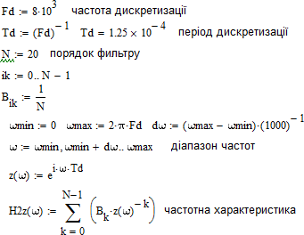
Як приклад на рисунках 3.6, 3.7 показано розрахунок цифрового фільтра низьких частот (ФНЧ) усередняючого типу з частотою зрізу F_{c}=100 Гц в пакеті Mathcad [18].

Рисунок 3.8 – Вхідні дані та розрахунок усередняючого фільтру

1
H2z(ω)

1

2

0.1

0.5

1 10 100 1 .103 1 .104
ω⋅(2⋅π)− 1
Рисунок 3.9 – Результат розрахунку АЧХ цифрового фільтра Перевіряємо значення АЧХ ЦФ на необхідній частоті зрізу:
, | (3.51)
| ( )| | (3.52)

де | ( )| – значення АЧХ на частоті зрізу.
Видно, що значення АЧХ на необхідній частоті зрізу відрізняється від необхідного значення рівного 0,7071.
Отже, необхідно змінити порядок фільтра N, який дорівнював спочатку

20.

зрізу.
Підбираємо порядок фільтра N для забезпечення необхідної частоти Можна переконатися, що при значенні N=35 забезпечується найменше

відхилення коефіцієнта передачі на частоті зрізу від необхідного значення рівного 0,7071 [19]:

 | (3.53)
, | (3.54)
| ( )| | (3.55)

Значення коефіцієнтів цифрового фільтру при цьому рівні:

1 = 1 = 0,0286  N 35 | (3.56)

3.5 Висновки

- Набула подальшого розвитку методика синтезу нерекурсивних цифрових фільтрів з кінцевою імпульсною характристикою для швидкісної обробки відеозображень.
- Запропоновано використання чисельного методу синтезу нерекурсивних цифрових фільтрів з кінцевою імпульсною характеристикою для швидкісної обробки зображень.
- Запопронована математична модель нерекурсивного цифрового фільтру з кінцевою імпульсною характеристикою для реалізації методу динамічної зміни деталізації зображення.

ЧЕТВЕРТИЙ РОЗДІЛ
РАЦІОНАЛЬНІ ХАРАКТЕРИСТИКИ ЦИФРОВИХ ФІЛЬТРІВ

При методі динамічної зміни деталізації важливо забезпечити швидку перебудову характеристик цифрового фільтру, і забезпечення стійкості отриманого фільтра. Тому є доцільно дослідження впливу таких основних параметрів фільтра, як порядок фільтра, частота дискретизації і коефіцієнти фільтра, а також дослідження стійкості фільтра після перебудови параметрів. Далі поетапно проведемо дослідження цих характеристик.
Відповідно до запропонованої в розділі 2 пірамідальної моделі представлення відеосигналу, в процесі обробки, зображення може трансформуватися за N станом, які характеризуються різними рівнями деталізації. При цьому, піддаються зміні такі основні характеристики зображення: дозвіл, бітность кодування колірних атрибутів, частота кадрів. У відповідності з концепцією швидкісної обробки зображення, в будь-який момент часу має виконуватися визначення раціональних параметрів цифрових фільтрів, таких як порядок фільтра і частота дискретизації. При цьому, зміна рівня деталізації зводиться до зміни потоку даних, що характеризують зображення. В якості опорної характеристики деталізації приймемо характеристику бітрейта. Під бітрейтом розуміється кількість даних зображення, що передаються до одиниці часу. Бітрейт розраховується виходячи з бітности кодування колірних атрибутів, дозволу і частоти кадрів зображення.
Для аналізу, приймемо дозвіл вихідного зображення камери рівним 1280х1024 пікселів при монохромному кольорі. Частота кадрів зображення приймемо на рівні 500 кадрів в секунду. Тоді, кількість пікселів зображення можна розрахувати як [8]:

N_{p}= , | (4.1)

де N_{p} – кількість пікселів зображення.

При монохромному зображенні кожен піксель кодується одним бітом атрибутів кольору. Відповідно, кількість пікселів дорівнюватиме кількості біт інформації в одному кадрі зображення.
Обсяг даних, переданих в одну секунду можемо визначити з співвідношення:

(4.2)

де Nc – кількість кадрів зображення в секунду.

(4.3)

Таким чином, I являє собою бітрейт монохромного зображення з характеристиками дозволу 1280х1024 і частотою 500 кадрів в секунду. Аналогічно розраховується бітрейт для інших параметрів деталізації. Таким же чином проводиться розрахунок для інших параметрів деталізації зображення.
Приймемо, що на нижньому рівні піраміди вихідний бітрейт дорівнюватиме 300000 Кбіт/с, це зображення володіє максимальною деталізацією, яка, як правило, визначається фізичним дозволом ПЗЗ – матриці (скорочено від «прилад із зарядовим зв'язком», або CCD – матриця (скорочено від англ. CCD, " charge – coupled device) – спеціалізована аналогова інтегральна мікросхема, що складається з світлочутливих фотодіодів) відеокамери і частотою кадрів. На верхньому рівні приймемо значення бітрейта, рівне 3000 Кбіт/с. Згідно запропонованому методу динамічної зміни деталізації, при збільшенні швидкості трасерів деталізація зображення повинна зменшуватися. Таким чином, вершина піраміди, представленої на рис. 4.1 відповідає характеристикам максимальної швидкості трасерів, а підстава – мінімальній швидкості [3].

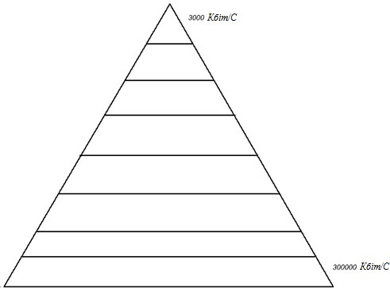

Рисунок 4.1 – Бітрейт на граничних рівнях в пірамідальної структурі

Таким чином, для динамічної зміни параметрів цифрового фільтра необхідно дослідження впливу його порядку та частоти дискретизації фільтрованого сигналу. Таке дослідження, наведено нижче [24].

Порядок фільтра

Як зазначалося вище у розділу 3.4, найважливіший параметр, що визначає якість цифрового фільтра – порядок фільтра. Від нього залежить і смуга пропускання сигналу і рівень перешкод, який повинен бути пригнічений фільтром.
Дослідження впливу порядку фільтра проведемо в середовищі MathCAD.
Моделювання усередняючого фільтра з різними порядками здійснимо при постійному рівні дискретизації сигналу, як відображено на рисунку 4.2. Частоту дискретизації фіксуємо на позначці F_{d}=8кГц.

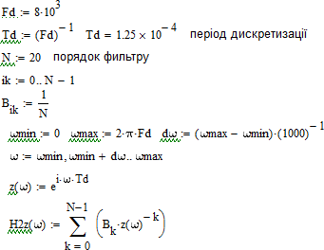

Рисунок 4.2 – Моделювання усередняючого фільтра з різними порядками здійснимо при постійному рівні дискретизації сигналу
Аналогічно проводимо розрахунок для інших порядків.
В результаті отримуємо залежність АЧХ від порядку фільтра при фіксованій частоті дискретизації. Сімейство таких характеристик наведено на рисунку 4.3.
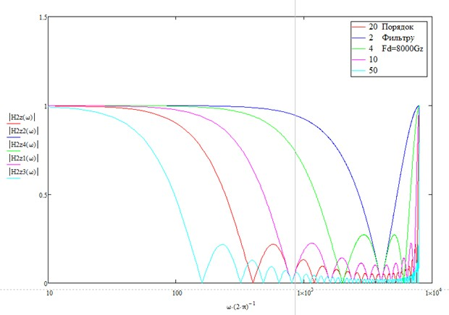
Рисунок 4.3 – Залежність АЧХ від порядку фільтра при фіксованій частоті дискретизації

Як видно з отриманих характеристик чим більше порядок фільтра, тим краще його фільтруючі властивості, тобто більший коефіцієнт ослаблення сигналу в смузі затримання. Такий фільтр володіє більшою стійкістю і меншою частотою пропускання. Необхідно відзначити, що підвищення порядку покращує фільтруючі якості цифрового фільтру, але зменшує смугу пропускання. Крім цього, значне нарощування порядку фільтра також не можливо, тому що підвищується часова складність і погіршується стійкість фільтра. Виходить, що при фіксованій частоті дискретизації, змінюючи порядок можна домогтися збільшення або зменшення смуги пропускання, а отже зміни кількості даних або, іншими словами, бітрейту.
А якщо бітрейт за величиною перевищує смугу пропускання фільтра. Така ситуація неприпустима, оскільки частина даних виходячи за смугу пропускання буде загублена.
Таким чином, вибір порядку фільтра повинен виконуватися за умови, що смуга пропускання повинна бути не менше бітрейта зображення.

Частота дискретизації

Частота дискретизації (або частота семплювання, англ. Sample rate) – частота взяття відліків безперервного в часі сигналу при його дискретизації. Проведемо моделювання впливу частоти дискретизації на характеристики фільтра при незмінному порядку. На рис. 4.4 наведено сімейство частотний характеристик цифрового фільтру фіксованого порядку і змінною частоти дискретизації.
Збільшення частоти дискретизації веде до збільшення смуги пропускання, але, при цьому, збільшується коливальність і, як наслідок, зменшується стійкість.
Для вибору частоти дискретизації пропонується використання теореми Котельникова-Найквіста. Згідно цієї теореми, для відображення сигналу деякої частоти Р необхідна дискретизація вихідного сигналу з частотою не

менш 2Р. Величина, відповідна половині частоти дискретизації, називається межею Найквіста. Наприклад, людське вухо сприймає звук з частотою до 20 кГц, то необхідна мінімальна частота дискретизації звуку повинна бути не менше 40 кГц, щоб отриманий цифровий сигнал не втратила частину чутного людським вухом спектру. Зараз найбільш часто при оцифруванні звуку використовується частота дискретизації 44,1 кГц.

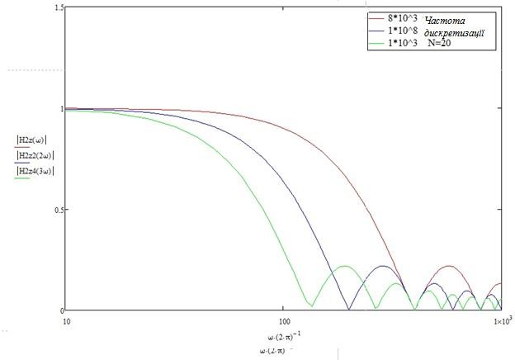
Рисунок 4.4 – Залежність АЧХ від частоти дискретизації фільтра при
фіксованому порядку

Таким чином, частота дискретизації в будь-який момент часу повинна бути як мінімум в 2 рази більше поточного бітрейта, а на практиці звичайно застосовуються в 5-10 разів, щоб не було втрати інформаційних аспектів відеозображення.
Теорема Котельникова – говорить, що, якщо аналоговий сигнал має обмежений по ширині спектр, то він може бути відновлений однозначно і без втрат за своїм дискретним відлікам, узятим з частотою, строго більшою подвоєною верхньої частоти fc, тобто f>2fc.

Таке трактування розглядає ідеальний випадок, коли сигнал почався нескінченно давно і ніколи не закінчиться, а також не має у часовій характеристиці точок розриву. Саме це має на увазі поняття «спектр, обмежений частотою».
Таким чином, частота дискретизації обмежена з двох сторін – вона не може бути дуже великою, оскільки зменшується стійкість і, з іншого боку, надмірне її зменшення, суперечить умовам збереження інформаційних аспектів зображення по теоремі Котельникова-Шеннона. Тобто, в будь-який момент часу необхідно змінювати смугу пропускання не тільки частотою дискретизації, адже вона повинна задовольняти теоремі Котельникова- Найквіста, але і порядком фільтра, що в сукупності повинно давати раціональний за параметрами фільтр з оптимальною стійкістю.

Стійкість цифрового фільтру

Відповідно до теореми Котельникова для відновлення дискретизованої функції теоретично частота дискретизації повинна бути не менше, ніж у два рази вище максимальної частоти сигналу [3]. Зазвичай на практиці частоту дискретизації вибирають в 5...10 разів більше максимальної частоти сигналу. Це викликано тим, що в реальних умовах використовувані пристрої не володіють ідеальними частотними характеристиками. Тому при побудові тракту цифрової обробки необхідно провести аналіз впливу частоти дискретизації на частотні і динамічні властивості елементів тракту та їх впливу на обробку сигналів датчиків.
Проведемо дослідження впливу частоти дискретизації на стійкість цифрового фільтра. Для дослідження візьмемо передавальну функцію цифрового фільтра нижніх частот (ФНЧ) першого порядку виду (4.4) [5]:

( ) | (4.4)

де a_{i,} b_{i} – коефіцієнти цифрового фільтра, і= 0,1; z – комплексна змінна Z-площині.
Коефіцієнти цифрового фільтра визначені через аналоговий фільтр- прототип – ФНЧ, з нормованою передавальної функцією [4.4]:
( ) | (4.5)

де s – комплексна змінна S-площині.

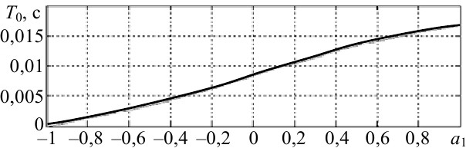
Рисунок 4.2 – Залежність періоду дискретизації
T₀ від коефіцієнта а₁

Передавальна функція цифрового ФНЧ отримана за допомогою білінійного z-перетворення, як приклад обрана частота зрізу f_{с}=30 Гц. Зв'язок аналогової частоти ω з цифровою частотою майже лінійна при малих значеннях ω, але стає нелінійною при великих значеннях, що призводить до спотворення цифровою частотної характеристики [4.4]. Для компенсації цього ефекту аналоговий фільтр зазвичай попередньо деформують перед застосуванням білінійного z-перетворення за формулою:

{ } | (4.6)

де T₀ – період дискретизації;
ω_{с}=2πf_{с} – задана частота зрізу;
– попередньо деформована частота зрізу.

Денорміруя аналоговий фільтр-прототип АП за рахунок використання частотного перетворення "фільтр нижчих частот у фільтр нижчих частот",
при якому s змінюється на , отримуємо передавальну функцію:

( ) | (4.7)

Після застосування білінійного z-перетворення:

( ) | (4.8)
де ;

a₀=1;

.

З формул (4.6) і (4.8) випливає, що коефіцієнти фільтра залежать від періоду дискретизації T₀ і частоти зрізу ω_{с.}. Підставляючи (4.6) у вираз для коефіцієнта а_{1,} отримаємо залежність періоду дискретизації T₀ від а₁:

( ) | (4.9)
Коефіцієнти цифрового ФНЧ визначені при різних значеннях періоду дискретизації (дивись таблицю 4.1).

Таблиця 4.1 – Коефіцієнти цифрового ФНЧ при різних значеннях періоду дискретизації
Коефіцієнти | Період дискретизації T₀, мс
 | 1,7 | 3.3 | 6,7 | 13
b₀, b₁ | 0,1367 | 0,2452 | 0,4208 | 0,7548
a₁ | -0,7265 | -0,5095 | -0,1584 | 0,5095

З використанням наведених коефіцієнтів цифрового ФНЧ побудовані АЧХ і ФЧХ (рис. 4.3).

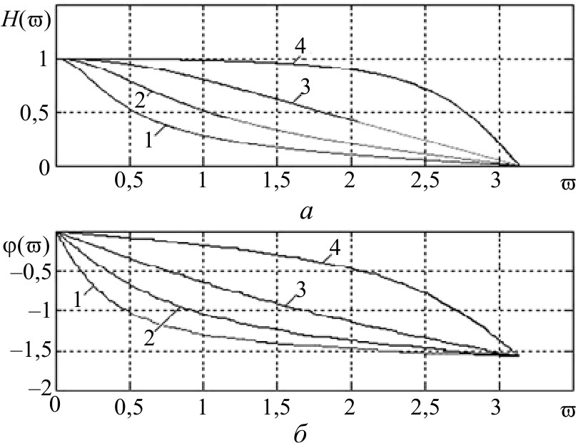
Рисунок 4.3 – АЧХ (а) і ФЧХ (б) ФНЧ при а₁= -0,7265 (1); -0,5095 (2);
-0,1584 (3); -0,5095 (4)

При сталості частоти зрізу ω_{с} і зміні частоти дискретизації, яка обернено пропорційна періоду дискретизації, коефіцієнти фільтра мають різні значення, що впливає на вигляд АЧХ і ФЧХ фільтра. Слід зазначити, що найбільш лінійна ФЧХ – при значенні коефіцієнта а₁=-0,1584, при цьому фазові спотворення мінімальні. Варіації коефіцієнта знаменника а₁ впливають на стійкість фільтра і на вигляд перехідного процесу у фільтрі, що

призводить до зміни часу встановлення сигналу на виході фільтра. Діаграми нулів і полюсів при різних значеннях коефіцієнта а₁ наведено на рисунку 4.4. [5].
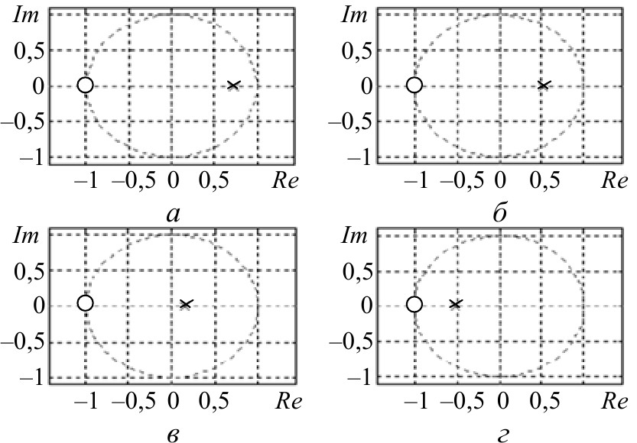

Рисунок 4.4 – Діаграми нулів і полюсів ФНЧ при коефіцієнтах
а₁=-0,7265 (а); -0,5095 (б); -0,1584 (в); -0,5095 (г)

Аналіз дозволяє визначити значення коефіцієнта а₁, при якому забезпечується стійкість фільтра і найкращі динамічні властивості. Так, при перебудові параметрів фільтра в системах реального часу при зміні поміхо- сигнальної обстановки необхідно забезпечити швидке завершення перехідного процесу. Діаграми перехідних процесів ФНЧ при різних значеннях коефіцієнта а₁ наведено на рисунку 4.5.
З зміною значення коефіцієнта а₁ усталене відносне значення вихідної величини y практично не змінюється і залишається на рівні 1. У цифровому фільтрі першого порядку можуть бути перехідні процеси аперіодичного виду і з перерегулюванням, наприклад, при а₁=0,5095 (дивись рис. 4.5).

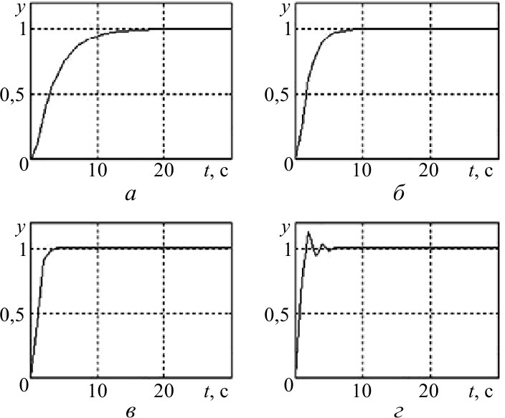

Рисунок 4.5 – Перехідні процеси ФНЧ при а ₁ = -0,7265 (а); -0,5095 (б);
-0,1584 (в); -0,5095 (г)

Побудована залежність часу перехідного процесу, тобто часу, за який вихідна величина досягне 95% сталого значення t_{пп}(а₁) (дивись рис. 4.6). Із залежності випливає, що t_{пп} мінімально при а₁=-0,1584. [5]:

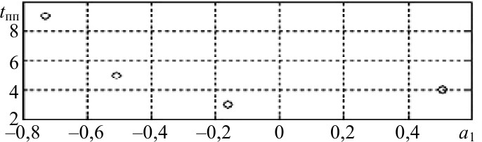

Рисунок 4.6 – Залежність часу перехідного процесу від значень коефіцієнта а₁

Таким чином, при виборі коефіцієнтів фільтра необхідно оцінити модуль полюса передавальної функції, який визначає тривалість перехідного процесу t_{пп} і вибрати позитивний полюс з найменшим значенням (дивись рис.

4.4). При зміні періоду дискретизації Т₀ змінюється положення полюсів на z- площині, що впливає на стійкість фільтра і його динамічні властивості. Залежно від розв'язування задачі можна визначити значення коефіцієнта а₁, при якому спостерігається найменший час перехідного процесу і ФЧХ найбільш лінійна.

Визначення раціональних параметрів настроювання фільтра

Відповідно до дослідження впливу порядку фільтра і частоти дискретизації, наведеним у підрозділах 4.1 і 4.2 необхідно в будь-який момент часу, для кожного рівня деталізації визначення раціональних значень порядку фільтра і дискретизації сигналу. При цьому, слід враховувати, що мінімальна часова складність процесу обробки, відповідає мінімально допустимому обсягу оброблюваних даних. Таким чином, система фільтрації повинна дозволяти виключити максимальну кількість неінформативних або малоінформативних аспектів зображення.
З урахуванням вищесказаного, необхідне вироблення критеріїв за визначенням раціональних значень порядку фільтра і частоти дискретизації. Як зазначалося вище, при русі по пірамідальної моделі повинні мінятися і порядок і дискретизація для забезпечення максимальної стійкості. При зміні порядку фільтра, фактично, достатньо не міняти частоту дискретизації, а вибрати її завідомо достатньою для пропускання максимально можливого бітрейта, але при малому порядку і великий дискретизації цифровий фільтр буде володіти малою стійкістю, оскільки накопичення великої кількості попередніх вибірок визначає велике тимчасове запізнювання реакції системи і це негативно позначається на стійкості системи.
Виходячи з цього, на пірамідальної моделі основа піраміди це зона мінімального порядку і максимальної частоти дискретизації, а вершина – зона максимального порядку і мінімальної частоти дискретизації, і

відповідно для будь-якого рівня деталізації необхідно визначення раціональних значень порядку і дискретизації.
На рис. 4.7 приведена раціональна характеристика цифрового фільтра для бітрейта рівня f.
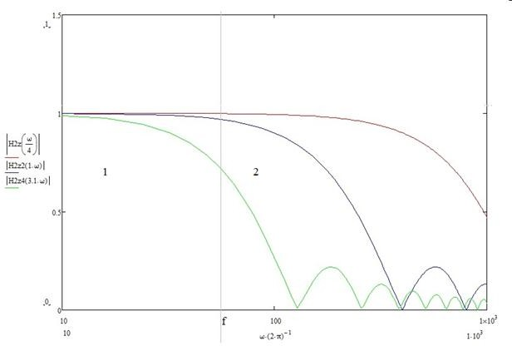
Рисунок 4.7 – Раціональна характеристика цифрового фільтра для
бітрейта рівня f.

На рис. 4.7 видно, що смуга пропускання повинна відповідати значенню бітрейта. Таким чином, при визначенні раціональних параметрів настроювання фільтра, слід взяти до уваги наявність двох частотних зон, поділюваних частотою бітрейта відеосигналу f_{b}. На рис. 4.7 ці області позначені цифрами 1 і 2. Частотні залежності, які притаманні області 1 мають частоту зрізу, меншу f_{b}. Таким чином, область 1 являє собою область, в якій відбувається втрата інформативних аспектів зображення, так як з тракту сигналу видаляються дані, що знаходяться в частотному розподілі до граничної частоти f_{b}. Характеристики області 2 мають частоту зрізу більшу за частоту f_{b}, при цьому в смугу пропускання фільтра потрапляють частоти, які

характеризують малоінформативні аспекти зображення. Відповідно, це негативно позначається на швидкості обробки зображення і процесі розпізнавання.
Виходячи з вищезазначеного, можна зробити висновок, що вибір раціональної частотної характеристики цифрового фільтра для кожного з можливих рівнів деталізації зображення повинен здійснюватися з урахуванням умови (4.10):

(4.10)

Причому слід прагнути до мінімальної розбіжності між F_{cp} і F_{b}, тобто, виконання суворої рівності цих частот.
Таким чином, найбільш важливим завданням при налаштуванні параметрів цифрового фільтру є правильний вибір параметрів частоти дискретизації і порядку фільтра для забезпечення необхідної смуги пропускання, і також забезпечення необхідної стійкості фільтра.

4.5. Висновки

- Проведено дослідження впливу частоти дискретизації та порядку НРЦФ з кінцевою імпульсною характеристикою на селективні властивості при динамічній зміні деталізації зображення.
- Проведено аналіз впливу частоти дискретизації та порядку НРЦФ з кінцевою імпульсною характеристикою на стійкість.
- Запропоновано метод визначення раціональних значень частоти дискретизації та порядку фільтру, які забезпечують мінімальну часову складність процесу обробки зображень при зберіганні необхідних інформативних аспектів зображення.

ВИСНОВКИ

В результаті виконаної магістерської роботи можна зробити наступні висновки:

- Проведений аналіз існуючих методів і засобів синтезу компактних швидкодіючих цифрових фільтрів для високошвидкісної обробки відеозображень.
- Розроблений метод динамічної зміни деталізації зображення, який базується на здійсненні сегментації, при якій розмір дискретного вікна залежить від швидкості зміни відео потоку, та дозволяє значно зменшити кількість даних, що надаються для обробки та зменшити часову складність аналізу.
- Розроблена модель пірамідального представлення зображень, яка дозволяє у будь-який момент часу визначати раціональний рівень деталізації, який необхідно забезпечити для отримання результату обробки відеоданих за апріорно заданий проміжок часу.
- Обґрунтовано, що для високошвидкісної обробки зображення доцільне використання нерекурсивних цифрових фільтрів з кінцевою імпульсно-фазовою характеристикою. Такий підхід забезпечує більш раціональне використання обчислювальних ресурсів, забезпечуючи при цьому високу швидкість обробки зображення зі зберіганням його інформативних елементів.
- В плані подальших досліджень, є доцільним дослідження оптимальних співвідношень рівня деталізації, швидкості обробки і порядку цифрового фільтра для різноманітних прикладних застосувань. Крім цього, потребує подальшого вивчення питання вибору раціональних значень частоти дискретизації з метою отримання завданого рівня стійкості фільтра.

СПИСОК ВИКОРИСТАНИХ ДЖЕРЕЛ

- Форсайт Д. Комп'ютерний зір. Сучасний підхід / Д. Форсайт, Ж. Понс; під ред. А. В. Назаренко. - М.: Вільямс, 2004. - 928 с.
- Солонина А.І. Алгоритми і процеси цифрової обробки сигналів / А.І. Солонина, Д.А. Улаховіч, Л.А. Яковлєв. - СПб.: БХВ-Петербург, 2002. - 312 с.
- Пухальський Г.І. Проектування дискретних пристроїв на інтегральних мікросхемах / Г.І. Пухальський. - М.: Радіо і зв'язок, 1990. - 254 с.
- Гольденберг Л.М. Цифрова обробка сигналів / Л.М. Гольденберг, Б.Д. Матюшкін, М. Н. Поляк. - М.: Радіо і зв'язок, 1985. - 312 с.
- Малахов В.П. Аналіз частотних характеристик широко використовуваних дискретних інтеграторів і диференціатором / В.П. Малахов, В.С. Ситников, Н.М. Литовченко. - Одеса: Пр. УНДІРТ, 2002. - № 2 (30). - С. 5 - 12.
- Корн Г. Довідник з математики / Г. Корн, Т. Корн - М.: Наука, 1974. -
832 с.
- Гоноровський І.С. Радіотехнічні ланцюги і сигнали: навчальний
посібник / І. С. Гоноровський, М.П. Дьомін. - М.: Радіо і зв'язок, 1994. - 380 с.
- Глінченко А.С. Цифрова обробка сигналів: навч. посібник / А.С. Глинченко. 2-е вид., Перераб. і доп. Красноярськ: ІСЦ КДТУ, 2005. - 428 с.
- Айфічер Е.С. Цифрова обробка сигналів: практичний подхід: пров. з англ. / Е.С. Айфічер, Б.У. Джервіс. 2-е вид. - М.: Вільямс, 2004. - 243 с.
- Сергієнко А.Б. Цифрова обробка сигналів: навч. для вузів / А.Б. Сергієнко. - СПб.: Питер, 2002. - 261 с.
- Оппенгейм А. Цифрова обробка сигналів: пер з англ. / А. Оппенгейм, Р. Шафер. - М.: Техносфера, 2006 - 584 с.
- Рабинер Л. Теорія та застосування цифрової обробки сигналів: пров. з англ. / Л. Рабинер, Б. Гоулд. - М.: Мир, 1979. - 461 с.
- Марпл С.Л. Цифровий спектральний аналіз та його застосування: пер. з англ. / С.Л. Марпл. - М.: Мир, 1990. - 349 с.

- Глинченко А.С. Принципи організації та програмування сигнальних процесорів ADSP-21xx: навч.-метод. посібник / А.С. Глинченко, А.І. Голенок.
  - Красноярськ: ІСЦ КДТУ, 2000. - 744 с.
- Солонина А.І. Алгоритми та процесори цифрової обробки сигналів / А.І. Солонина, Д.А. Улаховіч, Л.А. Яковлєв. - СПб.: БХВ-Петербург, 2001. - 249 с.
- Федосов В.П. Цифрова обробка сигналів в LabVIEW / В.П. Федосов, А.К. Нестеренко. – М.: ДМК Пресс, 2007. - 315 с.
- Малахов В.П. Моделювання в схемотехніці / В.П. Малахов, В.С. Сітніков. - Одеса: Астропринт, 2001. - 192 с.
- Петровський А.А. Методи та мікропроцесорні засоби обробки широкосмугових і швидкоплинних процесів в реальному часі / За ред. Г.В. Римського. - Мінськ: Наука і техніка, 1988. - 272 с.
- Фесечко В.О. Методи Перетворення сігналів: Навч. посіб / О.В. Фесечко. - К.: ІВЦ "Політехніка", 2005. - 128 с.
- Цифровий звук [Електронний ресурс]. - Режим доступу: http://www.dialog-nn.narod.ru/. - Назва з екрану.
- Малахов В.П. Отримання структур цифрових фільтрів за схемою аналогового прототипу / В. П. Малахов, В.А. Молчанов. - Одеса, 2000. - Вип. 3 (12). - С. 128 - 129.
- Теорія і практика цифрової обробки сигналів [Електронний ресурс].
  - Режим доступу: http://www.dsplib.ru/ - Назва з екрану.
- Мережевий електронний науковий журнал "Системотехніка" [Електронний ресурс]. - Режим доступу: http://systech.miem.edu.ru. - Назва з екрану.
- Захожай О.И., Паэранд Ю.Э., Гапонов О.И. Совершенствование методов и алгоритмов анализа и обработки визуальной информации / // Матеріали ІХ Всеукраїнської науково-практичної конференції «Електроніка та телекомунікації» – Сєвєродонецьк: СУНУ ім. В. Даля, 2019. - С. 78-80.

